

**Денсаулық сақтау саласындағы мемлекеттік көрсетілетін қызметтер регламенттерін бекіту туралы**

***Күшін жойған***

Қызылорда облыстық әкімдігінің 2014 жылғы 25 масымдағы N 619 қаулысы. Қызылорда облысының Әділет департаментінде 2014 жылғы 21 шілдеде N 4730 болып тіркелді. Күші жойылды - Қызылорда облыстық әкімдігінің 2014 жылғы 13 қарашадағы N 759 қаулысымен

      Ескерту. Күші жойылды - Қызылорда облыстық әкімдігінің 13.11.2014 N 759 қаулысымен (қол қойылған күнінен бастап қолданысқа енгізіледі).  
      "Қазақстан Республикасындағы жергілікті мемлекеттік басқару және өзін-өзі басқару туралы" Қазақстан Республикасының 2001 жылғы 23 қаңтардағы Заңына және "Мемлекеттік көрсетілетін қызметтер туралы" Қазақстан Республикасының 2013 жылғы 15 сәуірдегі Заңына сәйкес Қызылорда облысының әкімдігі **ҚАУЛЫ ЕТЕДІ:**  
      1. Қоса беріліп отырған:  
      "Дәрігерді үйге шақыру" мемлекеттік көрсетілетін қызмет регламенті;  
      "Дәрігердің қабылдауына жазылу" мемлекеттік көрсетілетін қызмет регламенті;  
      "Медициналық-санитариялық алғашқы көмек көрсететін медициналық ұйымға бекіту" мемлекеттік көрсетілетін қызмет регламенті;  
      "Психоневрологиялық диспансерден анықтама беру" мемлекеттік көрсетілетін қызмет регламенті;  
      "Наркологиялық диспансерден анықтама беру" мемлекеттік көрсетілетін қызмет регламенті;  
      "Туберкулез диспансерінен анықтама беру" мемлекеттік көрсетілетін қызмет регламенті;  
      "АИТВ-инфекциясының бар-жоғына ерікті түрде жасырын және міндетті түрде құпия медициналық зерттеліп-қаралу" мемлекеттік көрсетілетін қызмет регламенті бекітілсін.  
      2. Осы қаулының орындалуын бақылау Қызылорда облысы әкімінің орынбасары А.Ш. Әлназароваға жүктелсін.  
      3. Осы қаулы алғашқы ресми жарияланған күнінен кейін күнтізбелік он күн өткен соң қолданысқа енгізіледі.

|  |  |
| --- | --- |
| Қызылорда облысының әкімі | Қ. Көшербаев |

|  |  |
| --- | --- |
|  | Қызылорда облысы әкімдігінің 2014 жылғы "25" маусымдағы № 619 қаулысымен бекітілген |

**"Дәрігерді үйге шақыру" мемлекеттік көрсетілетін қызмет регламенті**  
**1. Жалпы ережелер**

      1. Қызмет берушінің атауы: медициналық-санитариялық алғашқы көмек көрсететін медициналық ұйымдар (учаскелік терапевт/учаскелік педиатр/жалпы практика дәрігері) (бұдан әрі – көрсетілетін қызметті беруші)).  
      Мемлекеттік қызмет көрсетілетін қызметті алушы немесе оның өкілі көрсетілетін қызметті берушіге тікелей немесе телефон байланысы арқылы өтініш берген кезде көрсетілетін қызметті берушімен көрсетіледі, сондай-ақ www.e.gov.kz "электрондық үкiмет" веб-порталы (бұдан әрi - портал) арқылы Қазақстан Республикасының бірыңғай ақпараттық денсаулық сақтау жүйесі шеңберінде көрсетіледі.  
      2. Мемлекеттік қызмет көрсету нысаны: электрондық (ішінара автоматтандырылған) және (немесе) қағаз түрінде.  
      3. Мемлекеттiк қызметтi көрсету нәтижесi:  
      1) көрсетілетін қызметті берушіге тікелей немесе телефон байланысы арқылы жүгінген кезде – көрсетілетін қызметті берушінің шақыруларды тіркеу журналында жазылу, одан кейін дәрігердің келетін күнін, уақытын көрсете отырып, ауызша жауап беру;  
      2) порталға электрондық форматта жүгінген кезде - Қазақстан Республикасы Үкіметінің 2014 жылғы 20 наурыздағы № 253 қаулысымен бекітілген "Дәрігерді үйге шақыру" мемлекеттік көрсетілетін қызмет стандартының (бұдан әрі - стандарт) 1-қосымшасына сәйкес нысан бойынша электрондық түрде көрсетілетін қызметті берушінің электрондық-цифрлық қолтаңбасы (бұдан әрі - ЭЦҚ) қойылған дәрігерді үйге шақыру туралы анықтама беру (электрондық түрде).  
      Бұл ретте мемлекеттік қызметті көрсетуге сұраныс қабылданғаннан кейін көрсетілетін қызметті алушыға белгіленген уақытта үйде медициналық көмек көрсетіледі.

**2. Мемлекеттік қызмет көрсету процесінде көрсетілетін қызметті берушінің құрылымдық бөлімшелерінің (қызметкерлерінің) іс-қимыл тәртібінің сипаттамасы**

      4. Мемлекеттік қызмет көрсету бойынша рәсімді (іс-қимылды) бастауға негіздеме: көрсетілетін қызметті алушының (не сенімхат бойынша оның өкілінің) (бұдан әрі - оның өкілі)) көрсетілетін қызметті берушіге тікелей жүгінуі немесе портал арқылы электрондық құжат нысанында сұраныс жолдауы.  
      5. Мемлекеттік қызмет көрсету процесінің құрамына кіретін әрбір рәсімнің (іс - қимылдың) мазмұны, оны орындаудың ұзақтығы:  
      1) көрсетілетін қызметті алушы не оның өкілі көрсетілетін қызметті берушіге стандарттың 9-тармағына сәйкес құжаттарды ұсынады;  
      2) көрсетілетін қызметті берушінің тіркеу бөлімінің қызметкері көрсетілетін қызметті алушының халықты тіркеу тізбесіне сәйкес осы көрсетілетін қызметті берушіге тіркелгендігін тексереді, көрсетілетін қызметті алушының деректерін тіркеу журналына тіркейді және жүгіну туралы мәліметтерді орындаушыға ұсынады (он минуттан аспайды);  
      3) орындаушы жүгінулерді қарайды және медициналық көмек көрсету үшін көрсетілетін қызметті алушының үйіне барады (бір жұмыс күні ішінде).

**3. Мемлекеттік қызмет көрсету процесінде көрсетілетін қызметті берушінің құрылымдық бөлімшелерінің (қызметкерлерінің) өзара іс-қимыл тәртібінің сипаттамасы**

      6. Мемлекеттік қызмет көрсету процесіне қатысатын көрсетілетін қызметті берушінің құрылымдық бөлімшілерінің (қызметкерлерінің) тізбесі:  
      1) көрсетілетін қызметті берушінің тіркеу бөлімінің қызметкері;  
      2) орындаушы.  
      7. Құрылымдық бөлімшелер (қызметкерлер) арасындағы әрбір рәсімнің (іс-қимылдың) реттілігі мен ұзақтығы көрсетілген рәсімдер (іс-қимылдар) сипаттамасы осы регламенттің 1–қосымшасында келтірілген.  
      8. Әрбір іс-қимылдың (рәсімдердің) өтуіндегі әрбір рәсімнің (іс-қимылдың) ұзақтығы көрсетіле отырып, рәсімдердің (іс-қимылдардың) реттілігі сипаттамасының блок-схемасы осы регламенттің 2-қосымшасында келтірілген.  
      9. Мемлекеттік қызмет көрсету процесіндегі көрсетілетін қызметті берушінің құрылымдық бөлімшелері (қызметкерлері) рәсімдерінің (іс-қимылдарының), өзара іс-қимылдары реттілігінің толық сипаттамасы, сонымен қатар өзге де көрсетілетін қызметті берушілермен және (немесе) халыққа қызмет көрсету орталықтарымен өзара іс-қимыл тәртібінің және мемлекеттік қызмет көрсету процесінде ақпараттық жүйелерді қолдану тәртібінің сипаттамасы осы регламенттің 4-қосымшасына сәйкес мемлекеттік қызмет көрсетудің бизнес-процестерінің анықтамалығында көрсетілген.

**4. Мемлекеттік қызмет көрсету процесінде ақпараттық жүйелерді пайдалану тәртібінің сипаттамасы**

      10. Қызметті портал арқылы көрсету кезіндегі көрсетілетін қызметті беруші мен көрсетілетін қызметті алушы әрекеттерінің (іс-қимылдарының) кезектілігі мен жүгіну тәртібінің сипаттамасы:  
      1) көрсетілетін қызметті алушы жеке сәйкестендіру нөмірі (бұдан әрі – ЖСН) және парольдің көмегімен электрондық үкіметтің порталында (бұдан әрі - ЭҮП) тіркелуді жүзеге асырады;  
      2) 1-үдеріс – мемлекеттік көрсетілетін қызметті алу үшін ЭҰП-да авторизациялану үдерісі;  
      3) 1-шарт – тіркелген көрсетілетін қызметті алушы туралы деректер түпнұсқалығының ЭҮП-да логин (ЖСН) және пароль арқылы тексерілуі;  
      4) 2-үдеріс – көрсетілетін қызметті алушының деректерінде бұзушылықтар бар болуына байланысты ЭҮП-да авторизациялаудан бас тарту туралы хабарламаның қалыптастырылуы;  
      5) 3-үдеріс – көрсетілетін қызметті алушының осы регламентте көрсетілген қызметті таңдауы;  
      6) 4-үдеріс – денсаулық сақтаудың бірыңғай ақпараттандыру жүйесін басқару орталығынан (бұдан әрі - ДБАЖ БО) медициналық ұйымға (бұдан әрі - МҰ) тіркелу мәртебесіне сұраныс;  
      7) 2-шарт – көрсетілетін қызметті алушының нақты медициналық-санитариялық алғашқы көмек көрс ететін медициналық ұйымға тіркелгендігін тексеру;  
      8) 5-үдеріс – көрсетілетін қызметті алушының медициналық-санитариялық алғашқы көмек көрсететін бір де бір медициналық ұйымға тіркелмеуіне байланысты қызметті көрсетуден бас тарту туралы хабарламаның қалыптастырылуы;  
      9) 6-үдеріс – қызметті көрсету үшін сұраныстың нысанын экранға шығару және нысанның құрылымын және форматтық талаптарын есепке ала отырып, көрсетілетін қызметті алушының нысанды толтыруы;  
      10) 7-үдеріс – ДБАЖ БО-нан электрондық мемлекеттік қызметке сұраныс;  
      11) 8-үдеріс – көрсетілетін қызметті алушының өтінімін медициналық-санитариялық жүйеге (бұдан әрі – МСЖ) медициналық ұйым түйініне жолдау;  
      12) 3-шарт – ДБАЖ-ге түскен деректерді тексеру, тұрғылықты мекенжайы медициналық-санитариялық алғашқы көмек көрсететін (бұдан әрі – МСАК) медициналық ұйымының қызмет көрсету аумағымен сәйкес келмеген жағдайда медицина қызметкері қызметті көрсетуден бас тартады;  
      13) 9-үдеріс – қызмет көрсетудің нәтижесі ЭҮП-мен тұрғылықты мекенжайы МСАК медициналық ұйымының қызмет көрсету аумағымен сәйкес келмеуіне байланысты қызметті ұсынудан бас тартуды қалыптастыру болып табылады;  
      14) 10-үдеріс – қызмет көрсетудің нәтижесі ЭҮП-мен медициналық ұйымнан қызметті алу үшін ақпараттың қалыптастырылуы болып табылады (медициналық ұйым, тіркелу түрі, дәрігердің тегі, аты, жөні, қабылдау уақыты/күні, шақырту себебі, қосымша ақпарат).  
      Мемлекеттік қызмет көрсетуге тартылған графикалық нысандағы ақпараттық жүйелердің функционалдық өзара іс-қимыл диаграммасы осы регламенттің 3-қосымшасында келтірілген.

**5. Мемлекеттік қызмет көрсететін лауазымды тұлғалардың жауапкершілігі**

      11. Көрсетілетін қызметті берушінің басшысы (бұдан әрі – лауазымды тұлға) мемлекеттік көрсетілетін қызметті көрсетуге жауапты тұлға болып табылады.  
      Лауазымды тұлға Қазақстан Республикасының заңнамасына сәйкес белгіленген мерзімде мемлекеттік қызмет көрсетуге жауапкершілікте болады.  
      12. Мемлекеттік қызмет көрсету мәселелері бойынша әрекеттерге (әрекетсіздікке) шағымдану стандарттың 3-бөліміне сәйкес жүргізіледі.  
      13. Қызмет көрсету жөнінде ақпарат алуға, сондай-ақ, оның сапасын бағалау (оның ішінде шағымдану) қажет болған жағдайда ақпарат алу үшін байланыс телефонының нөмірі: 8 (7242) 40-04-51, ішкі 3014, бірыңғай байланыс орталығы (1414).

|  |  |
| --- | --- |
|  | "Дәрігерді үйге шақыру" мемлекеттік көрсетілетін қызмет регламентіне 1-қосымша |

**Құрылымдық бөлімшелер (қызметкерлер) арасындағы әрбір рәсімнің (іс-қимылдың) реттілігі мен ұзақтығы көрсетілген рәсімдер (іс-қимылдар) сипаттамасы**

|  |  |  |  |
| --- | --- | --- | --- |
| 1 | Іс-әрекеттің   (барысы, жұмыстар ағыны) нөмірі | 1 | 2 |
| 2 | Құрылымдық бөлімшелердің атауы | Көрсетілетін қызметті берушінің тіркеу бөлімінің қызметкері | Орындаушы |
| 3 | Іс-әрекеттердің (үдерістің, операция рәсімінің) атауы және олардың сипаттамасы | көрсетілетін қызметті алушының осы көрсетілетін қызметті берушіге тіркелгендігін тексереді және көрсетілетін қызметті алушының деректерін тіркеу журналына тіркейді | жүгінулерді қарайды |
| 4 | Аяқталу нысаны (деректер, құжат, ұйымдастыру-өкімдік шешім) | жүгіну туралы мәліметтерді орындаушыға ұсынады | көрсетілетін қызметті алушының үйіне барады |
| 5 | Орындалу мерзімі | 10 минуттан аспайды | 1 жұмыс күні ішінде |

|  |  |
| --- | --- |
|  | Дәрігерді үйге шақыру" мемлекеттік көрсетілетін қызмет регламентіне 2-қосымша |

**Әрбір іс-қимылдың (рәсімдердің) өтуіндегі әрбір рәсімнің (іс-қимылдың) ұзақтығы көрсетіле отырып, рәсімдердің (іс-қимылдардың) реттілігі сипаттамасының блок-схемасы**

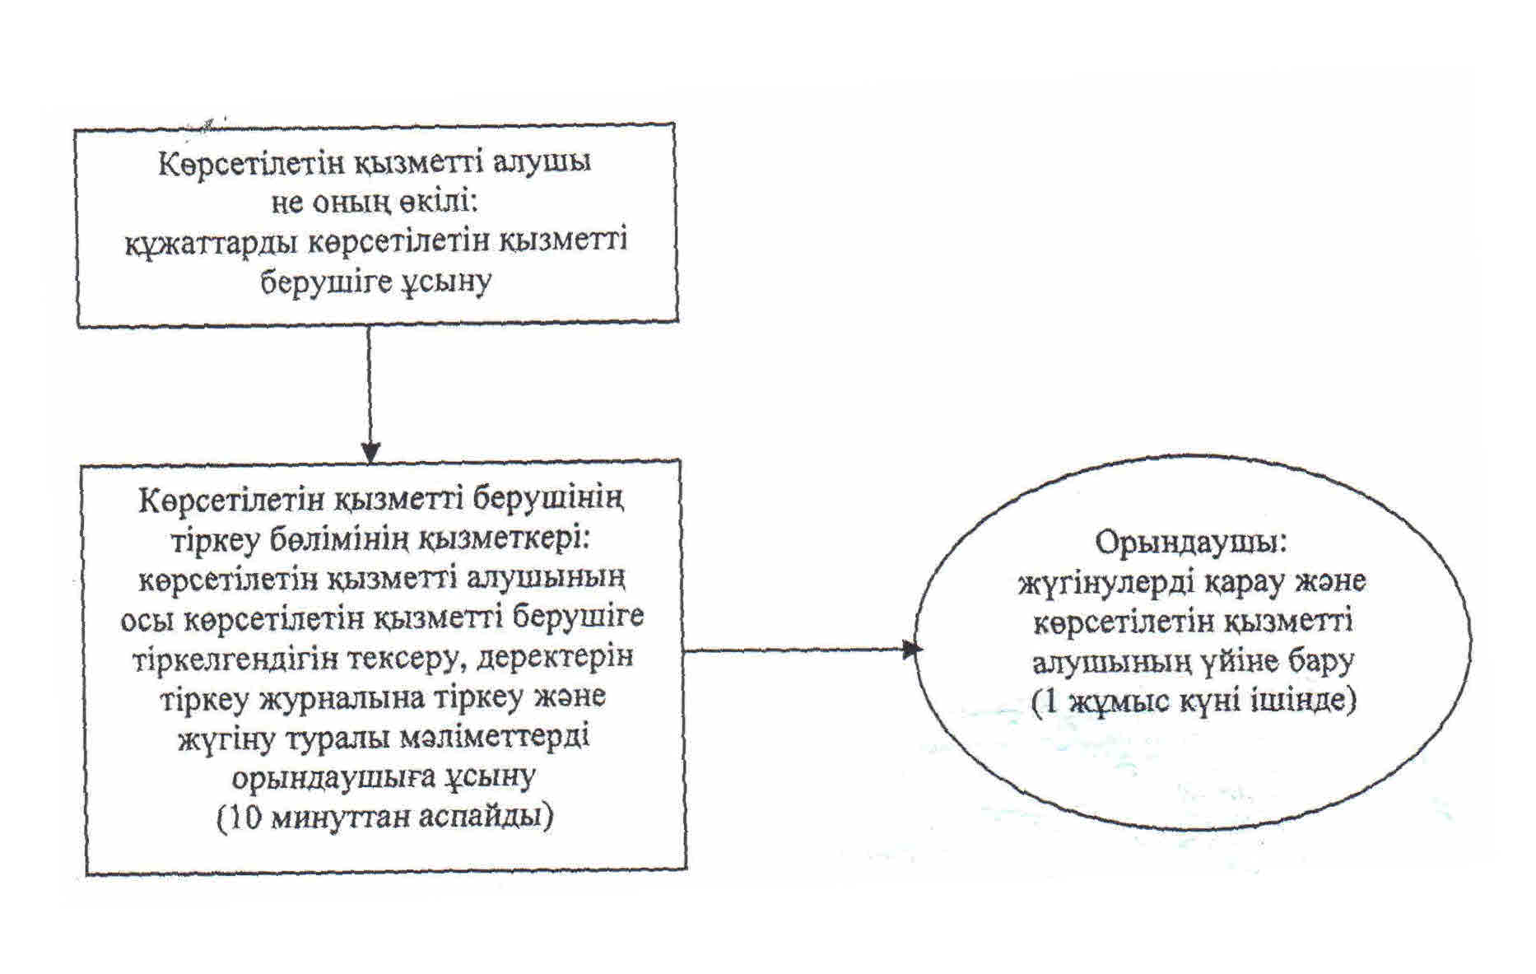

|  |  |
| --- | --- |
|  | Дәрігерді үйге шақыру" мемлекеттік көрсетілетін қызмет регламентіне 3-қосымша |

**Мемлекеттік қызмет көрсетуге тартылған графикалық нысандағы ақпараттық жүйелердің функционалдық өзара іс-қимыл диаграммасы**

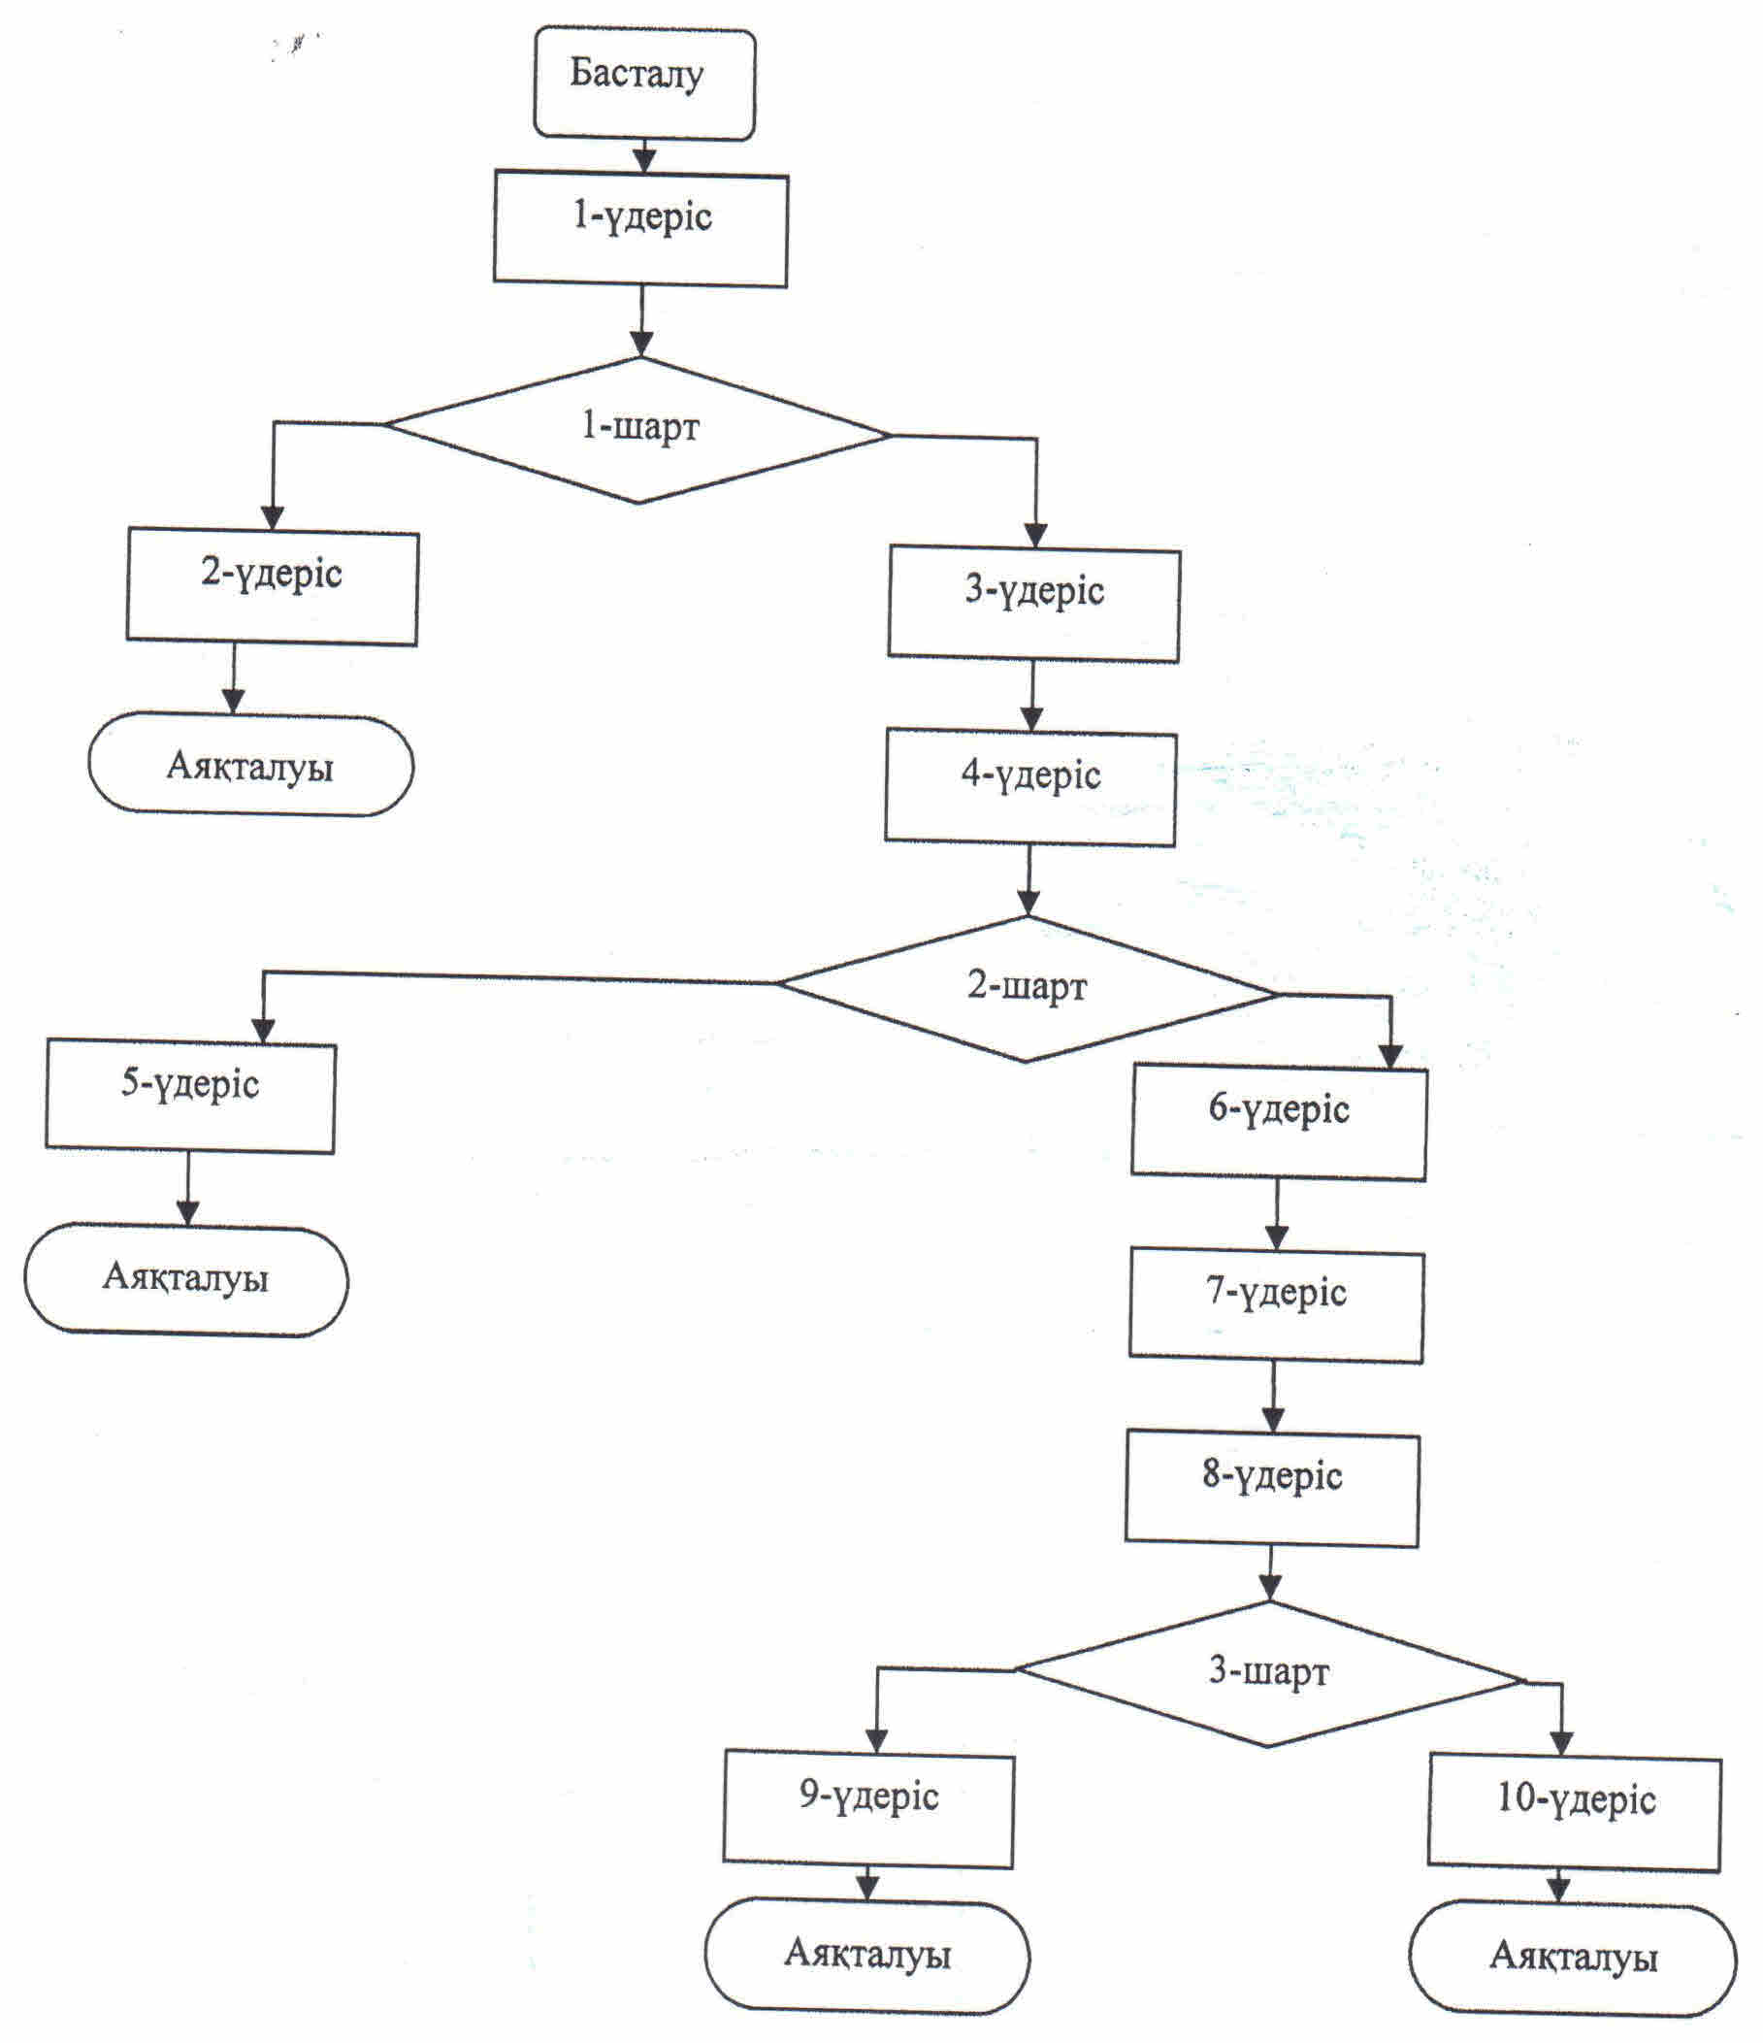

|  |  |
| --- | --- |
|  | "Дәрігерді үйге шақыру" мемлекеттік көрсетілетін қызмет регламентіне 4-қосымша |

**"Дәрігерді үйге шақыру" мемлекеттік қызмет көрсетудің бизнес-процестерінің анықтамалығы**

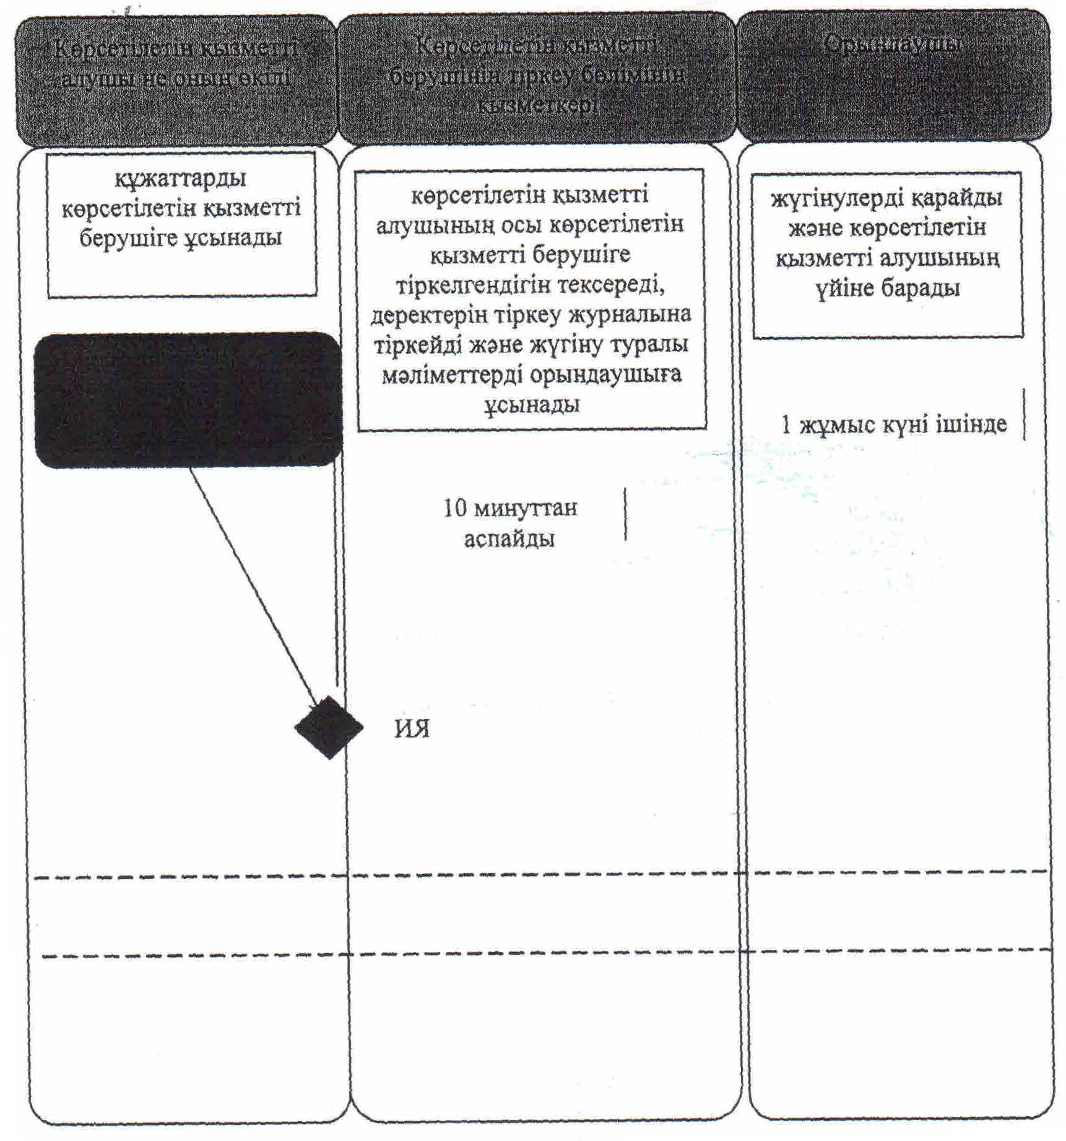

|  |  |
| --- | --- |
|  | Қызылорда облысы әкімдігінің 2014 жылғы "25" маусымдағы № 619 қаулысымен бекітілген |

**"Дәрігердің қабылдауына жазылу" мемлекеттік көрсетілетін қызмет регламенті**  
**1. Жалпы ережелер**

      1. Қызмет берушінің атауы: медициналық-санитариялық алғашқы көмек көрсететін медициналық ұйымдар (учаскелік терапевт/учаскелік педиатр/жалпы практика дәрігері) (бұдан әрі – көрсетілетін қызметті беруші)).  
      Мемлекеттік қызмет көрсетілетін қызметті алушы немесе оның өкілі көрсетілетін қызметті берушіге тікелей немесе телефон байланысы арқылы өтініш берген кезде көрсетілетін қызметті берушімен көрсетіледі, сондай-ақ www.e.gov.kz "электрондық үкiмет" веб-порталы (бұдан әрi - портал) арқылы Қазақстан Республикасының бірыңғай ақпараттық денсаулық сақтау жүйесі шеңберінде көрсетіледі.  
      2. Мемлекеттік қызмет көрсету нысаны: электрондық (ішінара автоматтандырылған) және (немесе) қағаз түрінде.  
      3. Мемлекеттiк қызметтi көрсету нәтижесi:  
      1) көрсетілетін қызметті берушіге тікелей немесе телефон байланысы арқылы өтініш берген кезде – көрсетілетін қызметті берушінің дәрігерінің қабылдауына алдын ала жазылу журналында жазылу және одан кейін дәрігерлердің қабылдау кестесіне (бұдан әрі - кесте) сәйкес дәрігердің қабылдайтын күнін, уақытын көрсете отырып, ауызша жауап беру;  
      2) порталға электрондық форматта жүгінген кезде - Қазақстан Республикасы Үкіметінің 2014 жылғы 20 наурыздағы № 253 қаулысымен бекітілген "Дәрігердің қабылдауына жазылу" мемлекеттік көрсетілетін қызмет стандартының (бұдан әрі - стандарт) қосымшасына сәйкес нысан бойынша электрондық түрде көрсетілетін қызметті берушінің электрондық-цифрлық қолтаңбасы (бұдан әрі - ЭЦҚ) қойылған дәрігердің қабылдауына жазылу туралы анықтама беру (бұдан әрі - анықтама).  
      Бұл ретте мемлекеттік қызметті көрсетуге сұраныс қабылданғаннан кейін көрсетілетін қызметті алушыға белгіленген уақытта медициналық көмек көрсетіледі.

**2. Мемлекеттік қызмет көрсету процесінде көрсетілетін қызметті берушінің құрылымдық бөлімшелерінің (қызметкерлерінің) іс-қимыл тәртібінің сипаттамасы**

      4. Мемлекеттік қызмет көрсету бойынша рәсімді (іс-қимылды) бастауға негіздеме: көрсетілетін қызметті алушының (не сенімхат бойынша оның өкілінің) (бұдан әрі - оның өкілі)) көрсетілетін қызметті берушіге тікелей жүгінуі немесе портал арқылы электрондық құжат нысанында сұраныс жолдауы.  
      5. Мемлекеттік қызмет көрсету процесінің құрамына кіретін әрбір рәсімнің (іс-қимылдың) мазмұны, оны орындаудың ұзақтығы:  
      1) көрсетілетін қызметті алушы не оның өкілі көрсетілетін қызметті берушіге стандарттың 9-тармағына сәйкес құжаттарды ұсынады;  
      2) көрсетілетін қызметті берушінің тіркеу бөлімінің қызметкері көрсетілетін қызметті алушының халықты тіркеу тізбесіне сәйкес осы көрсетілетін қызметті берушіге тіркелгендігін тексереді және дәрігерлердің қабылдау кестесіне сәйкес дәрігерлердің алдын ала жазылу журналына тіркейді (он минуттан аспайды);  
      3) орындаушы белгіленген уақытында көрсетілетін қызметті алушыға тиісті медициналық көмек көрсетеді.

**2. Мемлекеттік қызмет көрсету процесінде көрсетілетін қызметті берушінің құрылымдық бөлімшелерінің (қызметкерлерінің) өзара іс-қимыл тәртібінің сипаттамасы**

      6. Мемлекеттік қызмет көрсету процесіне қатысатын көрсетілетін қызметті берушінің құрылымдық бөлімшілерінің (қызметкерлерінің) тізбесі:  
      1) көрсетілетін қызметті берушінің тіркеу бөлімінің қызметкері;  
      2) орындаушы.  
      7. Құрылымдық бөлімшелер (қызметкерлер) арасындағы әрбір рәсімнің (іс-қимылдың) реттілігі мен ұзақтығы көрсетілген рәсімдер (іс-қимылдар) сипаттамасы осы регламенттің 1–қосымшасында келтірілген.  
      8. Әрбір іс-қимылдың (рәсімдердің) өтуіндегі әрбір рәсімнің (іс-қимылдың) ұзақтығы көрсетіле отырып, рәсімдердің (іс-қимылдардың) реттілігі сипаттамасының блок-схемасы осы регламенттің 2-қосымшасында келтірілген.  
      9. Мемлекеттік қызмет көрсету процесіндегі көрсетілетін қызметті берушінің құрылымдық бөлімшелері (қызметкерлері) рәсімдерінің (іс-қимылдарының), өзара іс-қимылдары реттілігінің толық сипаттамасы, сонымен қатар өзге де көрсетілетін қызметті берушілермен және (немесе) халыққа қызмет көрсету орталықтарымен өзара іс-қимыл тәртібінің және мемлекеттік қызмет көрсету процесінде ақпараттық жүйелерді қолдану тәртібінің сипаттамасы осы регламенттің 4-қосымшасына сәйкес мемлекеттік қызмет көрсетудің бизнес-процестерінің анықтамалығында көрсетілген.

**4. Мемлекеттік қызмет көрсету процесінде ақпараттық жүйелерді пайдалану тәртібінің сипаттамасы**

      10. Қызметті портал арқылы көрсету кезіндегі көрсетілетін қызметті беруші мен көрсетілетін қызметті алушы әрекеттерінің (іс-қимылдарының) кезектілігі мен жүгіну тәртібінің сипаттамасы:  
      1) көрсетілетін қызметті алушы жеке сәйкестендіру нөмірі (бұдан әрі – ЖСН) және парольдің көмегімен электрондық үкіметтің порталында (бұдан әрі - ЭҮП) тіркелуді жүзеге асырады;  
      2) 1-үдеріс – мемлекеттік көрсетілетін қызметті алу үшін ЭҮП-да авторизациялану үдерісі;  
      3) 1-шарт – ЭҮП-да тіркелген көрсетілетін қызметті алушы туралы деректер түпнұсқалығының логин (ЖСН) және пароль арқылы тексерілуі;  
      4) 2-үдеріс – көрсетілетін қызметті алушының деректерінде бұзушылықтар бар болуына байланысты порталда авторизациялаудан бас тарту туралы хабарламаның қалыптастырылуы;  
      5) 3-үдеріс – көрсетілетін қызметті алушының осы регламентте көрсетілген қызметті таңдауы;  
      6) 4-үдеріс – денсаулық сақтаудың бірыңғай ақпараттандыру жүйесін басқару орталығынан (бұдан әрі - ДБАЖ ОТ) медициналық ұйымға (бұдан әрі - МҰ) тіркелу мәртебесіне сұраныс;  
      7) 2-шарт – көрсетілетін қызметті алушының нақты медициналық-санитариялық алғашқы көмек көрсететін МҰ тіркелгендігін тексеру;  
      8) 5-үдеріс – көрсетілетін қызметті алушының медициналық-санитариялық алғашқы көмек көрсететін бір де бір МҰ тіркелмеуіне байланысты қызметті көрсетуден бас тарту туралы хабарламаның қалыптастырылуы;  
      9) 6-үдеріс – қызметті көрсету үшін сұраныстың нысанын экранға шығару және нысанның құрылымын және форматтық талаптарын есепке ала отырып, көрсетілетін қызметті алушының нысанды толтыруы;  
      10) 7-үдеріс – ДБАЖ БО-нан электрондық мемлекеттік қызметке сұраныс;  
      11) 8-үдеріс – көрсетілетін қызметті алушының өтінімін медициналық-санитариялық жүйеге (бұдан әрі – МСЖ) МҰ түйініне жолдау;  
      12) 9-үдеріс – қызметті көрсетудің нәтижесі ЭҮП-мен МҰ-нан (медициналық ұйым, дәрігердің аты-жөні, бөлімше, кабинеттің нөмірі, қабылдау мерзімі/күні) қызмет алу үшін ақпараттың қалыптастырылуы болып табылады.  
      Мемлекеттік қызмет көрсетуге тартылған графикалық нысандағы ақпараттық жүйелердің функционалдық өзара іс-қимыл диаграммасы осы регламенттің 3-қосымшасында келтірілген.

**5. Мемлекеттік қызмет көрсететін лауазымды тұлғалардың жауапкершілігі**

      11. Көрсетілетін қызметті берушінің басшысы (бұдан әрі – лауазымды тұлға) мемлекеттік көрсетілетін қызметті көрсетуге жауапты тұлға болып табылады.  
      Лауазымды тұлға Қазақстан Республикасының заңнамасына сәйкес белгіленген мерзімде мемлекеттік қызмет көрсетуге жауапкершілікте болады.  
      12. Мемлекеттік қызмет көрсету мәселелері бойынша әрекеттерге (әрекетсіздікке) шағымдану стандарттың 3-бөліміне сәйкес жүргізіледі.  
      13. Қызмет көрсету жөнінде ақпарат алуға, сондай-ақ, оның сапасын бағалау (оның ішінде шағымдану) қажет болған жағдайда ақпарат алу үшін байланыс телефонының нөмірі: 8(7242) 40-04-51, ішкі 3014, бірыңғай байланыс орталығы (1414).

|  |  |
| --- | --- |
|  | "Дәрігердің қабылдауына жазылу" мемлекеттік көрсетілетін қызмет регламентіне 1-қосымша |

**Құрылымдық бөлімшелер (қызметкерлер) арасындағы әрбір рәсімнің (іс-қимылдың) реттілігі мен ұзақтығы көрсетілген рәсімдер (іс-қимылдар) сипаттамасы**

|  |  |  |  |
| --- | --- | --- | --- |
| 1 | Іс-әрекеттің (барысы, жұмыстар ағыны) нөмірі | 1 | 2 |
| 2 | Құрылымдық бөлімшелердің атауы | Көрсетілетін қызметті берушінің тіркеу бөлімінің қызметкері | Орындаушы |
| 3 | Іс-әрекеттердің (үдерістің, операция, рәсімінің) атауы және олардың сипаттамасы | көрсетілетін қызметті алушының осы көрсетілетін қызметті берушіге тіркелгендігін тексереді | көрсетілетін қызметті алушыға тиісті медициналық көмек көрсетеді |
| 4 | Аяқталу нысаны (деректер, құжат, ұйымдастыру-өкімдік шешім) | дәрігерлердің қабылдау кестесіне сәйкес дәрігерлердің алдын ала жазылу журналына тіркейді |
| 5 | Орындалу мерзімі | 10 минуттан аспайды | белгіленген уақытында |

|  |  |
| --- | --- |
|  | "Дәрігердің қабылдауына жазылу" мемлекеттік көрсетілетін қызмет регламентіне 2-қосымша |

**Әрбір іс-қимылдың (рәсімдердің) өтуіндегі әрбір рәсімнің (іс-қимылдың) ұзақтығы көрсетіле отырып, рәсімдердің (іс-қимылдардың) реттілігі сипаттамасының блок-схемасы**

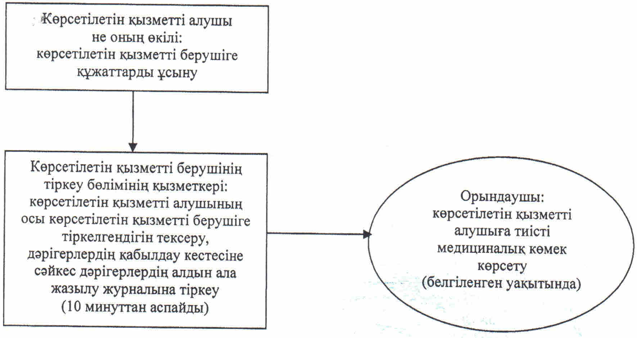

|  |  |
| --- | --- |
|  | "Дәрігердің қабылдауына жазылу" мемлекеттік көрсетілетін қызмет регламентіне 3-қосымша |

**Мемлекеттік қызмет көрсетуге тартылған графикалық нысандағы ақпараттық жүйелердің функционалдық өзара іс-қимыл диаграммасы**

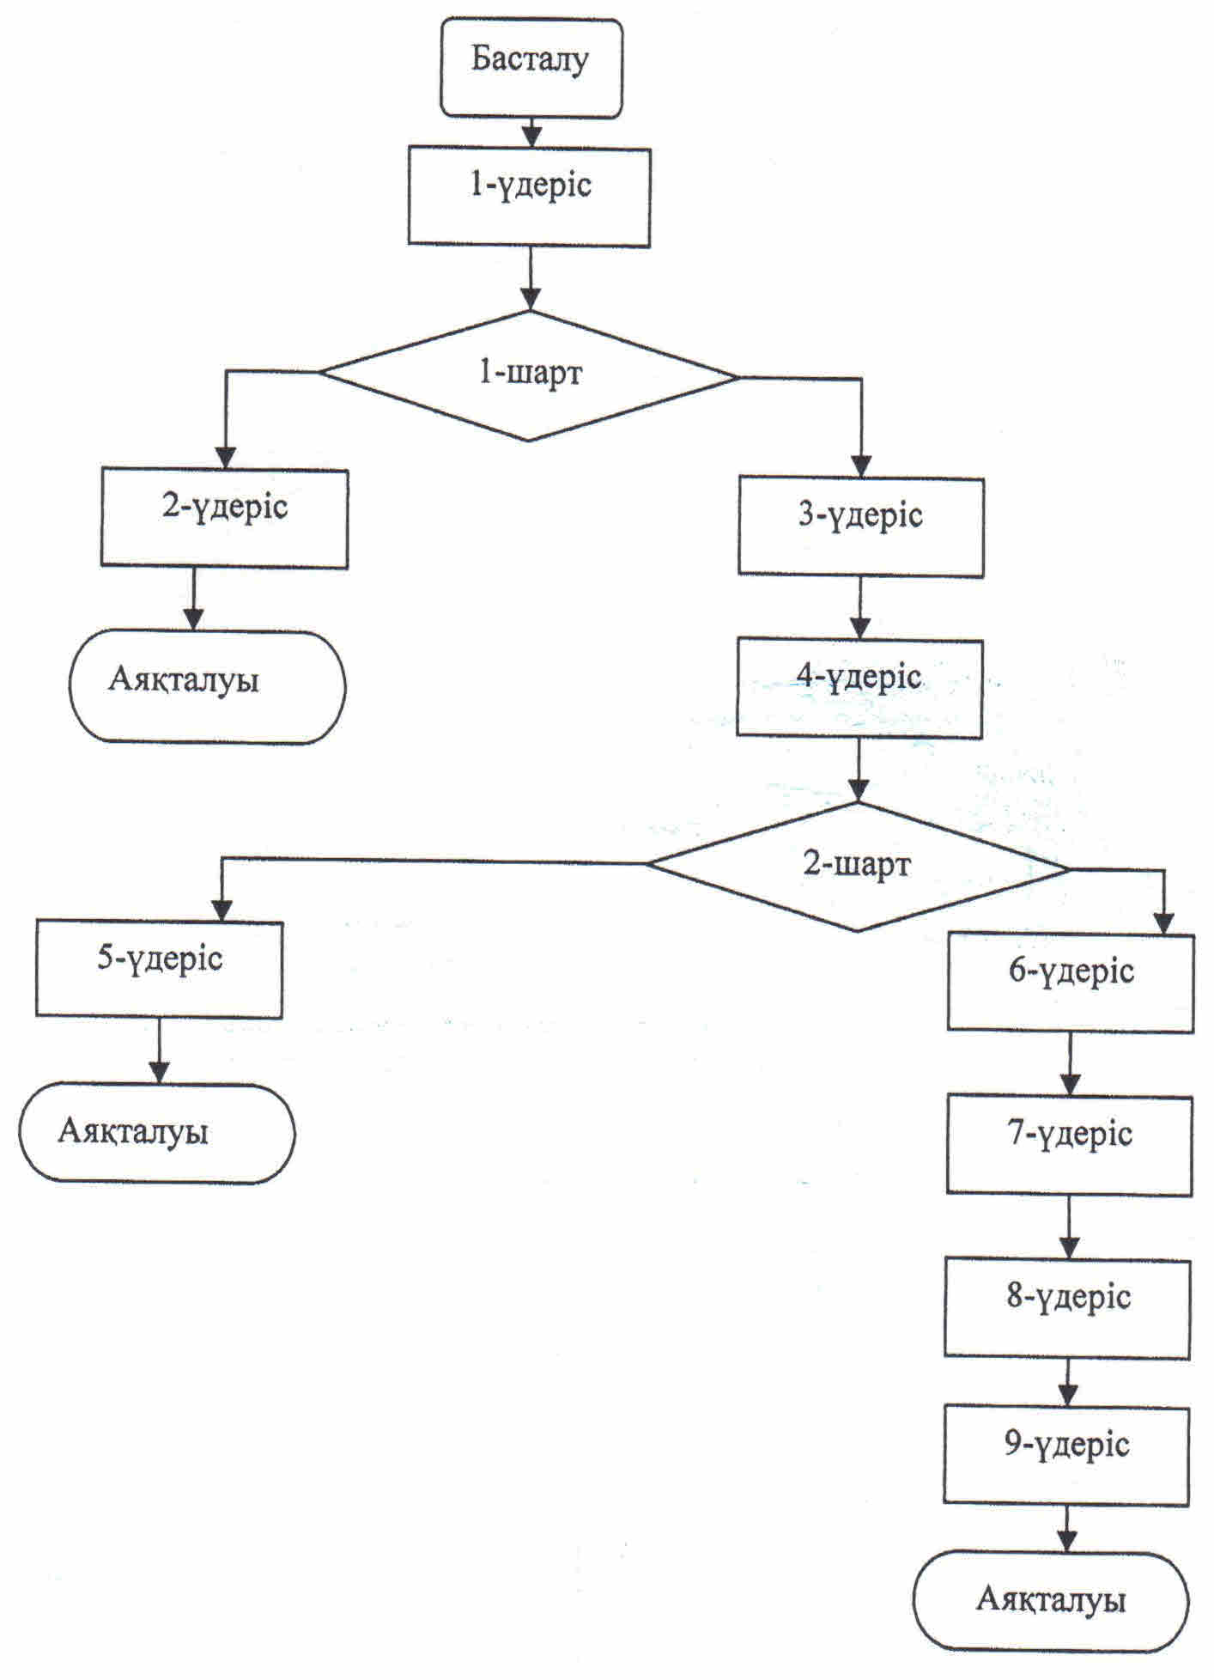

|  |  |
| --- | --- |
|  | "Дәрігердің қабылдауына жазылу" мемлекеттік көрсетілетін қызмет регламентіне 4-қосымша |

**"Дәрігердің қабылдауына жазылу" мемлекеттік қызмет көрсетудің бизнес-процестерінің анықтамалығы**

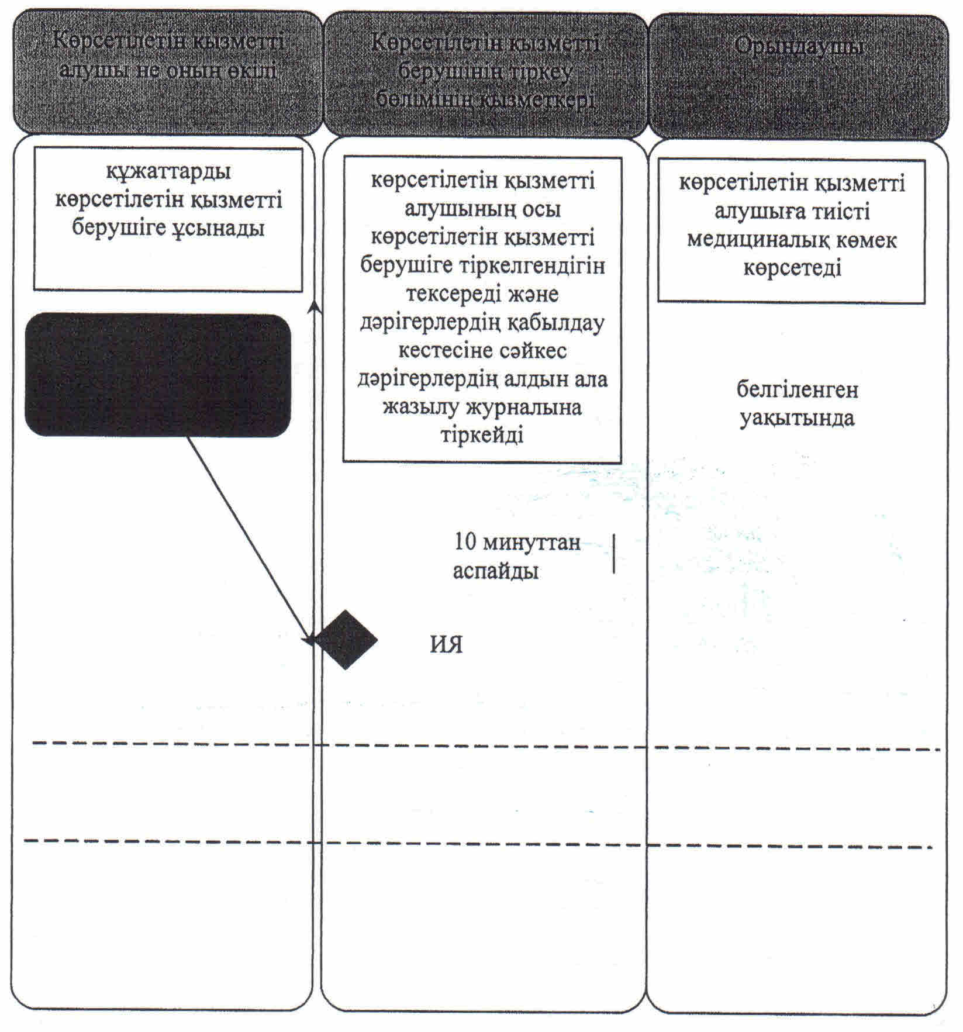

|  |  |
| --- | --- |
|  | Қызылорда облысы әкімдігінің 2014 жылғы "25" маусымдағы № 619 қаулысымен бекітілген |

**"Медициналық-санитариялық алғашқы көмек көрсететін медициналық ұйымға тіркеу" мемлекеттік көрсетілетін қызмет регламенті**  
**1. Жалпы ережелер**

      1. Қызмет берушінің атауы: медициналық-санитариялық алғашқы көмек көрсететін медициналық ұйымдар (бұдан әрі – көрсетілетін қызметті беруші).  
      Мемлекеттік қызмет көрсетілетін қызметті беруші, сонымен қатар www.e.gov.kz "электрондық үкiмет" веб-порталы (бұдан әрi - портал) арқылы жүзеге асырылады.  
      2. Мемлекеттік қызмет көрсету нысаны: электрондық (ішінара автоматтандырылған) және (немесе) қағаз түрінде.  
      3. Мемлекеттiк қызметтi көрсету нәтижесi – Қазақстан Республикасы Үкіметінің 2014 жылғы 20 наурыздағы № 253 қаулысымен бекітілген "Медициналық-санитариялық алғашқы көмек көрсететін медициналық ұйымға тіркеу" мемлекеттік көрсетілетін қызмет стандартының (бұдан әрі - стандарт) 1-қосымшасына сәйкес көрсетілетін қызметті берушінің электрондық-цифрлық қолтаңбасы (бұдан әрі - ЭЦҚ) қойылған қағаз түріндегі (еркін нысанда) немесе электрондық құжат нысанындағы тіркеу туралы анықтама (талон) (бұдан әрі - талон).

**2. Мемлекеттік қызмет көрсету процесінде көрсетілетін қызметті берушінің құрылымдық бөлімшелерінің (қызметкерлерінің) іс-қимыл тәртібінің сипаттамасы**

      4. Мемлекеттік қызмет көрсету бойынша рәсімді (іс-қимылды) бастауға негіздеме: көрсетілетін қызметті алушының (не сенімхат бойынша оның өкілінің) (бұдан әрі - оның өкілі)) көрсетілетін қызметті берушіге еркін нысанда өтініш ұсынуы немесе портал арқылы стандарттың 2-қосымшасына сәйкес электрондық құжат нысанында сұраныс жолдауы.  
      5. Мемлекеттік қызмет көрсету процесінің құрамына кіретін әрбір рәсімнің (іс - қимылдың) мазмұны, оны орындаудың ұзақтығы:  
      1) көрсетілетін қызметті алушы не оның өкілі көрсетілетін қызметті берушіге стандарттың 9-тармағына сәйкес құжаттарды ұсынады;  
      2) көрсетілетін қызметті берушінің тіркеу бөлімінің қызметкері көрсетілетін қызметті берушінің деректерін тіркейді және көрсетілетін қызметті берушіге не оның өкіліне талон береді (отыз минуттан аспайды).

**3. Мемлекеттік қызмет көрсету процесінде көрсетілетін қызметті берушінің құрылымдық бөлімшелерінің (қызметкерлерінің) өзара іс-қимыл тәртібінің сипаттамасы**

      6. Мемлекеттік қызмет көрсету процесіне қатысатын көрсетілетін қызметті берушінің құрылымдық бөлімшілерінің (қызметкерлерінің) тізбесі:  
      1) көрсетілетін қызметті берушінің тіркеу бөлімінің қызметкері.  
      7. Құрылымдық бөлімшелер (қызметкерлер) арасындағы әрбір рәсімнің (іс-қимылдың) реттілігі мен ұзақтығы көрсетілген рәсімдер (іс-қимылдар) сипаттамасы осы регламенттің 1–қосымшасында келтірілген.  
      8. Әрбір іс-қимылдың (рәсімдердің) өтуіндегі әрбір рәсімнің (іс-қимылдың) ұзақтығы көрсетіле отырып, рәсімдердің (іс-қимылдардың) реттілігі сипаттамасының блок-схемасы осы регламенттің 2-қосымшасында келтірілген.  
      9. Мемлекеттік қызмет көрсету процесіндегі көрсетілетін қызметті берушінің құрылымдық бөлімшелері (қызметкерлері) рәсімдерінің (іс-қимылдарының), өзара іс-қимылдары реттілігінің толық сипаттамасы, сонымен қатар өзге де көрсетілетін қызметті берушілермен және (немесе) халыққа қызмет көрсету орталықтарымен өзара іс-қимыл тәртібінің және мемлекеттік қызмет көрсету процесінде ақпараттық жүйелерді қолдану тәртібінің сипаттамасы осы регламенттің 4-қосымшасына сәйкес мемлекеттік қызмет көрсетудің бизнес-процестерінің анықтамалығында көрсетілген.

**4. Мемлекеттік қызмет көрсету процесінде ақпараттық жүйелерді пайдалану тәртібінің сипаттамасы**

      10. Қызметті портал арқылы көрсету кезіндегі көрсетілетін қызметті беруші мен көрсетілетін қызметті алушының әрекеттерінің (іс-қимылдарының) кезектілігі мен жүгіну тәртібінің сипаттамасы:  
      1) көрсетілетін қызметті алушы жеке сәйкестендіру нөмірі (бұдан әрі – ЖСН) және парольдің көмегімен электрондық үкіметтің порталында (бұдан әрі - ЭҮП) тіркеледі;  
      2) 1-үдеріс – электрондық мемлекеттік қызметті алу үшін ЭҮП-да авторизациялану үдерісі;  
      3) 1-шарт – логин (ЖСН) және пароль арқылы тіркелген көрсетілетін қызметті алушы туралы деректер түпнұсқалығының ЭҮП-да тексерілуі;  
      4) 2-үдеріс – көрсетілетін қызметті алушының деректерінде бұзушылықтар бар болуына байланысты ЭҮП-да авторизациялаудан бас тарту туралы хабарламаның қалыптастырылуы;  
      5) 3-үдеріс – көрсетілетін қызметті алушының осы регламентте көрсетілген қызметті таңдауы, қызметті көрсету үшін сұраныстың нысанын экранға шығару және нысанның құрылымын және форматтық талаптарын есепке ала отырып, көрсетілетін қызметті алушының нысанды толтыруы;  
      6) 4-үдеріс – денсаулық сақтаудың бірыңғай ақпараттандыру жүйесін басқару орталығына (бұдан әрі - ДБАЖ ОТ) электрондық мемлекеттік қызметке сұраныс;  
      7) 2-шарт – таңдалған медициналық ұйымдардың (бұдан әрі – МҰ ДБАЖ) енгізудің аймағына кіретінін тексеру;  
      8) 5-үдеріс – МҰ түйініне медициналық-санитариялық жүйеге (бұдан әрі – МСЖ) көрсетілетін қызметті алушының өтінімін жөнелту;  
      9) 6-үдеріс – өтінімді халықты тіркеу тізбесіне (бұдан әрі –ХТТ) жөнелту;  
      10) 3-шарт– МСЖ-не түскен деректерді тексеру;  
      11) 5.1-үдеріс – қызметті көрсетудің нәтижесі бас тартудың себебін көрсете отырып, МҰ-ға тіркеуден бас тарту туралы хабарламаның ЭҮП-мен құрастыру болып табылады;  
      12) 5.2-үдеріс – МҰ-ға тіркеуге сұранысты қалыптастыру және ХТТ-нің деректер базасына (бұдан әрі - ХТТ ДБ) өңдеуге жөнелту;  
      13) 4-шарт – таңдалған МҰ-ға көрсетілетін қызметті алушыны тіркеу туралы шешім қабылдау;  
      14) 5.3-үдеріс – қызметті көрсетудің нәтижесі бас тартудың себебін көрсете отырып, МҰ-ға тіркеуден бас тарту туралы хабарламаның ЭҮП-мен құрастыру болып табылады;  
      15) 5.4-үдеріс – қызметті көрсетудің нәтижесі МҰ-ға тіркеу туралы хабарламаны ЭҮП-мен қалыптастыру болып табылады;  
      16) 5-шарт – МҰ-ға ХТТ түскен деректерді тексеру;  
      17) 6.1-үдеріс – қызметті көрсетудің нәтижесі бас тартудың себебін көрсете отырып, ЭҮП-да МҰ-ға тіркеуден бас тарту туралы хабарламаны құрастыру болып табылады;  
      18) 6.2-үдеріс – МҰ-ға тіркеуге өтінімді қалыптастыру және ХТТ ДБ-на өңдеуге жіберу;  
      19) 6-шарт – көрсетілетін қызметті алушы таңдаған МҰ-ға тіркеу туралы шешім қабылдау;  
      20) 6.3-үдеріс – қызметті көрсету нәтижесі бас тарту себебін көрсетумен МҰ-ға тіркеуден бас тарту туралы хабарламаны ЭҮП-мен қалыптастыру болып табылады;  
      21) 6.4-үдеріс - қызметті көрсету нәтижесі МҰ-ға тіркеу туралы хабарламаны ЭҮП-мен қалыптастыру болып табылады.  
      Мемлекеттік қызмет көрсетуге тартылған графикалық нысандағы ақпараттық жүйелердің функционалдық өзара іс-қимыл диаграммасы осы регламенттің 3-қосымшасында келтірілген.

**5. Мемлекеттік қызмет көрсететін лауазымды тұлғалардың жауапкершілігі**

      11. Көрсетілетін қызметті берушінің басшысы (бұдан әрі – лауазымды тұлға) мемлекеттік көрсетілетін қызметті көрсетуге жауапты тұлға болып табылады.  
      Лауазымды тұлға Қазақстан Республикасының заңнамасына сәйкес белгіленген мерзімде мемлекеттік қызмет көрсетуге жауапкершілікте болады.  
      12. Мемлекеттік қызмет көрсету мәселелері бойынша әрекеттерге (әрекетсіздікке) шағымдану стандарттың 3-бөліміне сәйкес жүргізіледі.  
      13. Қызмет көрсету жөнінде ақпарат алуға, сондай-ақ, оның сапасын бағалау (оның ішінде шағымдану) қажет болған жағдайда ақпарат алу үшін байланыс телефонының нөмірі: 8(7242) 40-04-51, ішкі 3014, бірыңғай байланыс орталығы (1414).

|  |  |
| --- | --- |
|  | "Медициналық-санитариялық алғашқы көмек көрсететін медициналық ұйымға тіркеу" мемлекеттік көрсетілетін қызмет регламентіне 1-қосымша |

**Құрылымдық бөлімшелер (қызметкерлер) арасындағы әрбір рәсімнің (іс-қимылдың) реттілігі мен ұзақтығы көрсетілген рәсімдер (іс-қимылдар) сипаттамасы**

|  |  |  |
| --- | --- | --- |
| 1 | Іс-әрекеттің (барысы, жұмыстар ағыны) нөмірі | 1 |
| 2 | Құрылымдық бөлімшелердің атауы | Көрсетілетін қызметті берушінің тіркеу бөлімінің қызметкері |
| 3 | Іс-әрекеттердің (үдерістің, операция, рәсімнің) атауы және олардың сипаттамасы | көрсетілетін қызметті алушының   деректерін тіркейді |
| 4 | Аяқталу нысаны (деректер, құжат, ұйымдастыру-өкімдік шешім) | көрсетілетін қызметті алушыға не оның өкіліне медициналық ұйымға тіркелгендігі жөнінде талон береді |
| 5 | Орындалу мерзімі | 30 минуттан аспайды |

|  |  |
| --- | --- |
|  | "Медициналық-санитариялық алғашқы көмек көрсететін медициналық ұйымға тіркеу" мемлекеттік көрсетілетін қызмет регламентіне 2-қосымша |

**Әрбір іс-қимылдың (рәсімдердің) өтуіндегі әрбір рәсімнің (іс-қимылдың) ұзақтығы көрсетіле отырып, рәсімдердің (іс-қимылдардың) реттілігі сипаттамасының блок-схемасы**

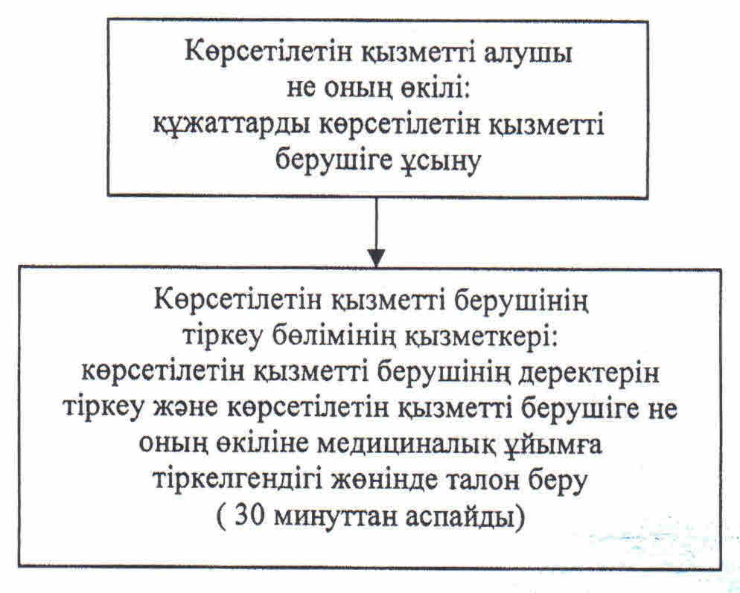

|  |  |
| --- | --- |
|  | "Медициналық-санитариялық алғашқы көмек көрсететін медициналық ұйымға тіркеу" мемлекеттік көрсетілетін қызмет регламентіне 3-қосымша |

**Мемлекеттік қызмет көрсетуге тартылған графикалық нысандағы ақпараттық жүйелердің функционалдық өзара іс-қимыл диаграммасы**

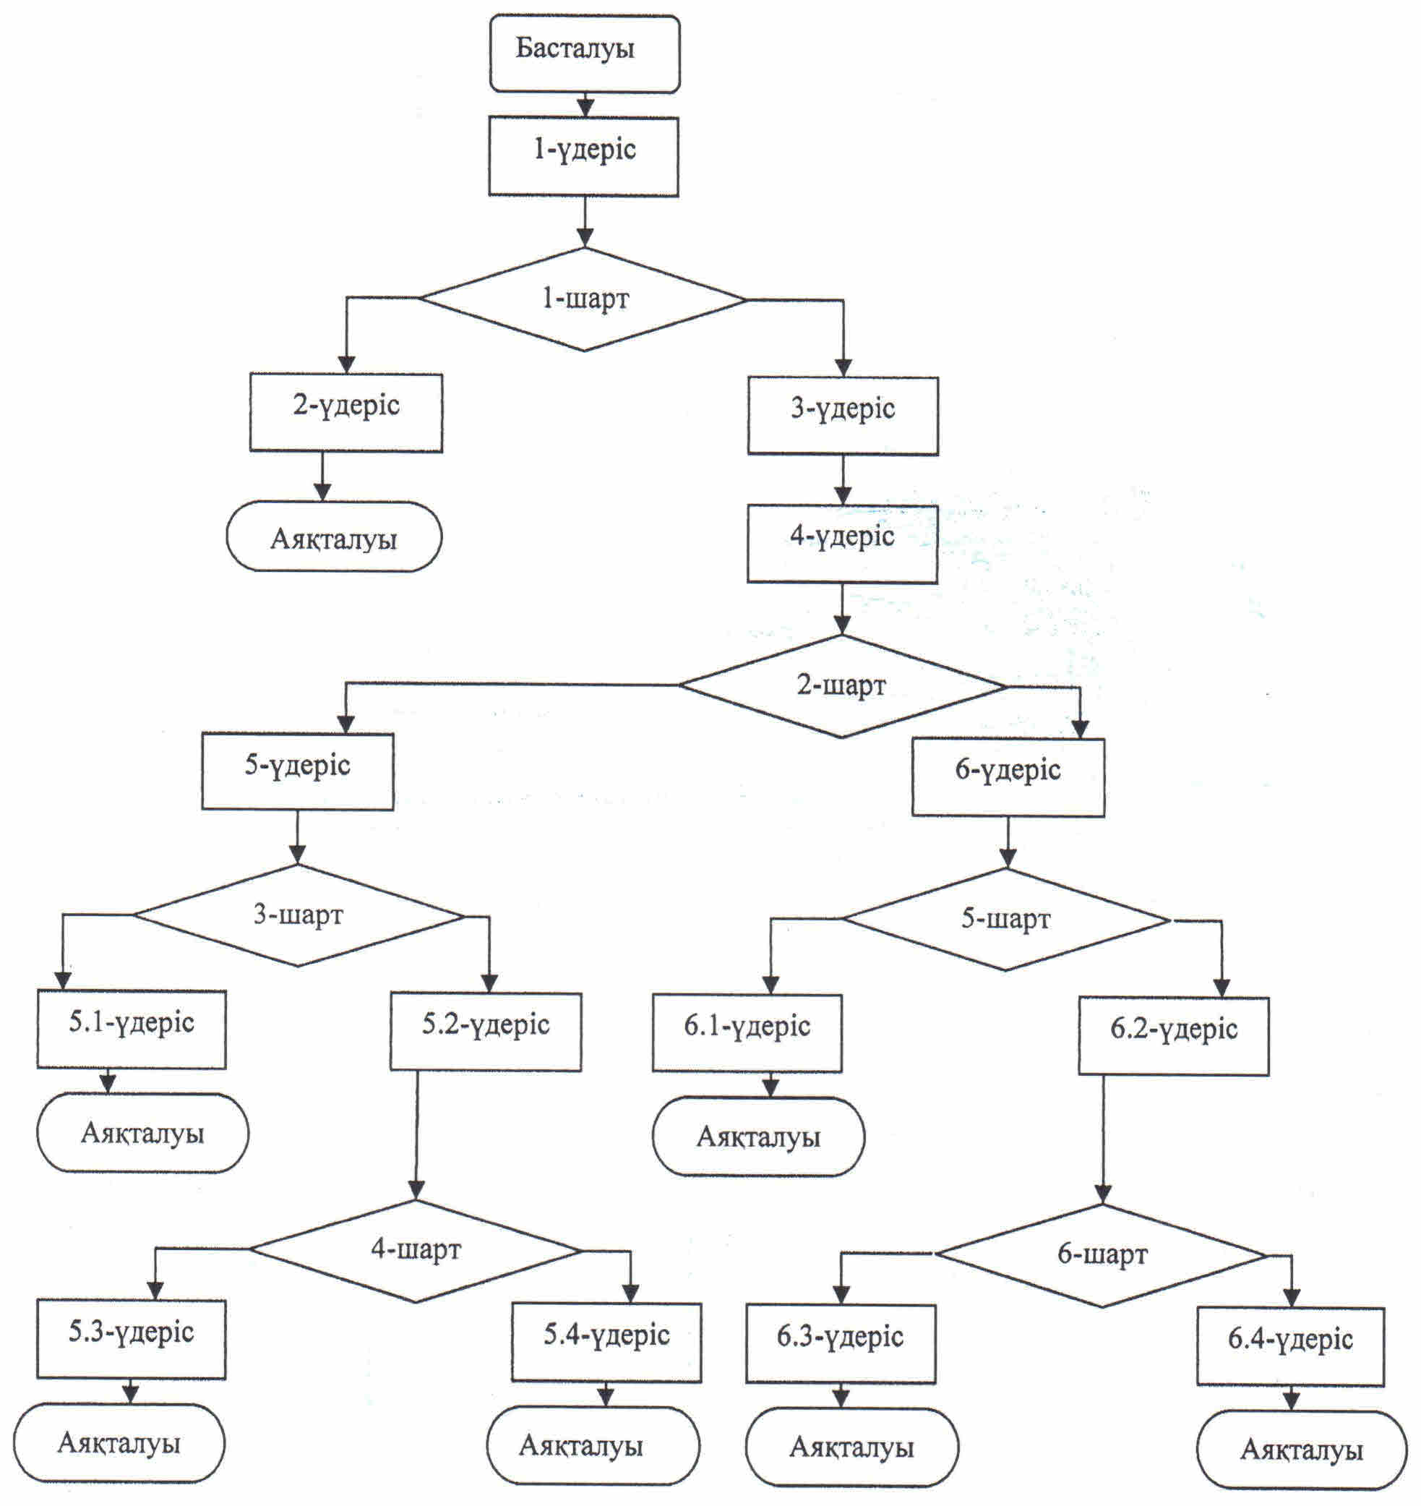

|  |  |
| --- | --- |
|  | "Медициналық-санитариялық алғашқы көмек көрсететін медициналық ұйымға тіркеу" мемлекеттік көрсетілетін қызмет регламентіне 4-қосымша |

**"Медициналық-санитариялық алғашқы көмек көрсететін медициналық ұйымға тіркеу" мемлекеттік қызмет көрсетудің бизнес-процестерінің анықтамалығы**

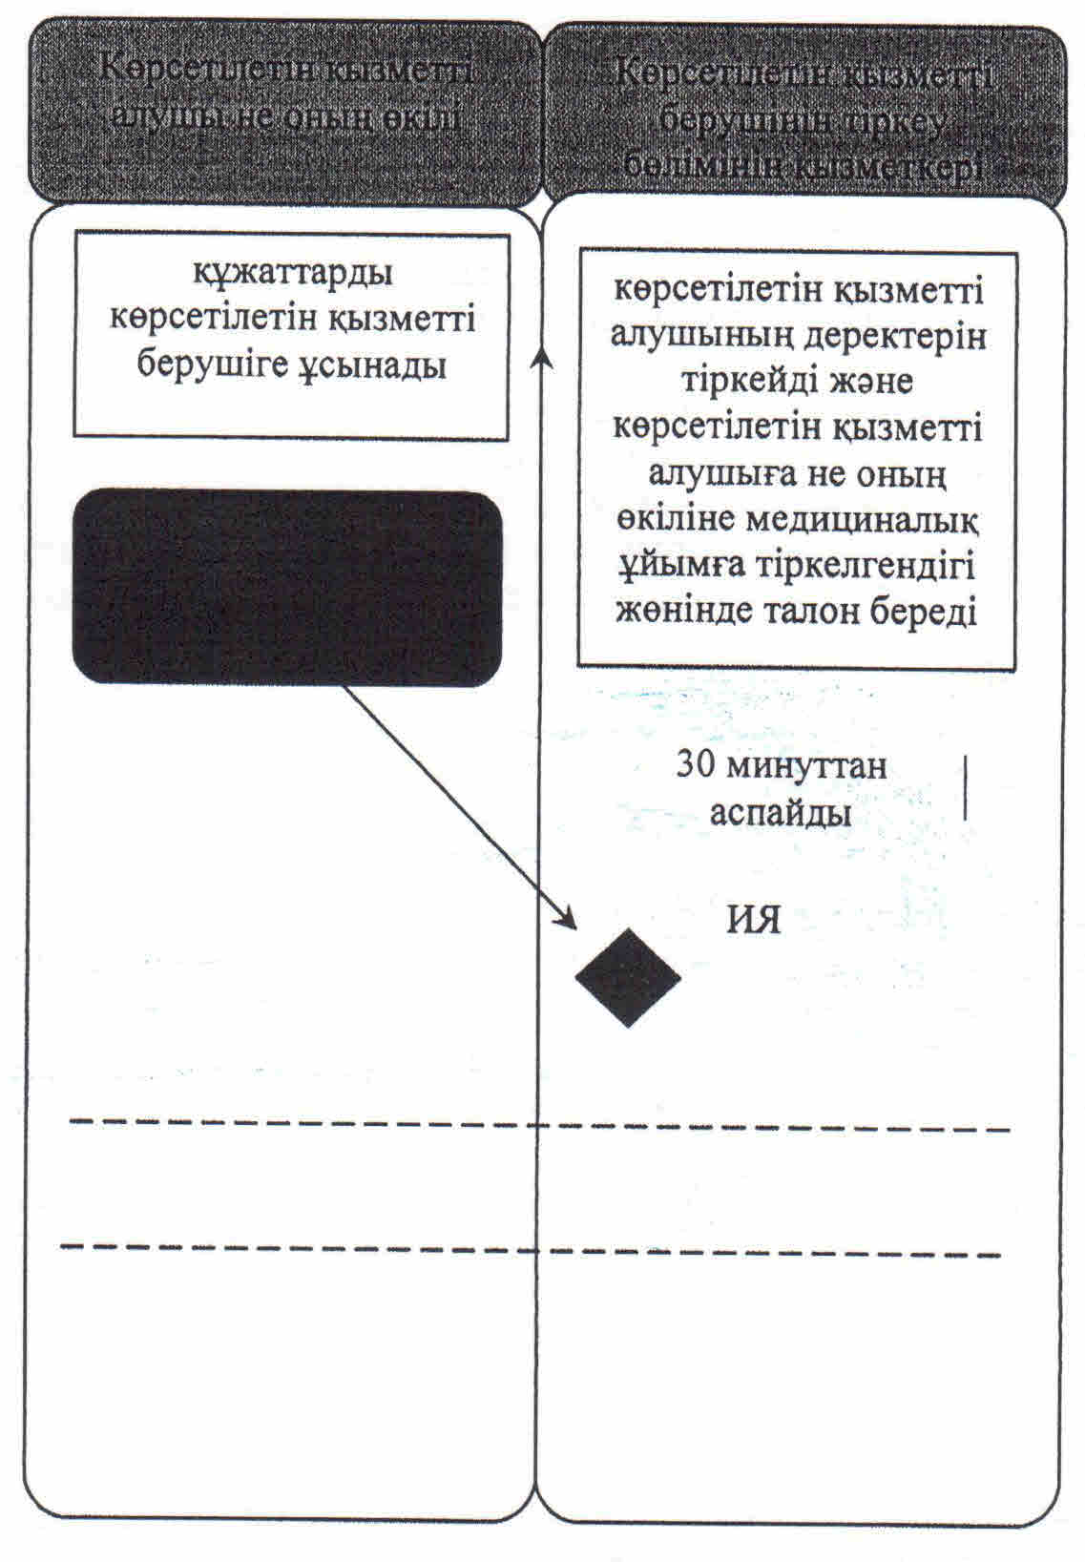

|  |  |
| --- | --- |
|  | Қызылорда облысы әкімдігінің 2014 жылғы "25" маусымдағы № 619 қаулысымен бекітілген |

**"Психоневрологиялық диспансерден анықтама беру" мемлекеттік көрсетілетін қызмет регламенті**  
**1. Жалпы ережелер**

      1. Қызмет берушiнің атауы: штат кестесі бойынша психиатр-дәрігер көзделген медициналық ұйымдар (бұдан әрі – көрсетілетін қызметті беруші).  
      Өтініштерді қабылдау және мемлекеттік көрсетілетін қызмет нәтижелерін беру көрсетілетін қызметті беруші арқылы жүзеге асырылады.  
      2. Мемлекеттік қызметті көрсету нысаны: қағаз түрінде.  
      3. Мемлекеттік қызмет көрсету нәтижесі - психиатр-дәрігер мен анықтаманы берген медициналық тіркеуші қол қойған және дәрігер мен көрсетілетін қызметті берушінің мөрімен Қазақстан Республикасы Үкіметінің 2014 жылғы 20 наурыздағы № 253 қаулысымен бекітілген "Психоневрологиялық диспансерден анықтама беру" мемлекеттік көрсетілетін қызмет стандартының (бұдан әрі - стандарт) 2-қосымшасына сәйкес мемлекеттік қызмет көрсетуді тіркеу журналында анықтаманы тіркей отырып расталған стандарттың 1-қосымшасына сәйкес психоневрологиялық диспансердің берген анықтамасы (бұдан әрі - анықтама).

**2. Мемлекеттік қызмет көрсету процесінде көрсетілетін қызметті берушінің құрылымдық бөлімшелерінің (қызметкерлерінің) іс-қимыл тәртібінің сипаттамасы**

      4. Мемлекеттік қызмет көрсету бойынша рәсімді (іс-қимылды) бастауға негіздеме: көрсетілетін қызметті алушының (не сенімхат бойынша оның өкілінің) (бұдан әрі – оның өкілі) көрсетілетін қызметті берушіге жеке басын куәландыратын құжат ұсынуы.  
      5. Мемлекеттік қызмет көрсету процесінің құрамына кіретін әрбір рәсімнің (іс-қимылдың) мазмұны, оны орындаудың ұзақтығы:  
      1) көрсетілетін қызметті алушы немесе оның өкілі көрсетілетін қызметті берушіге стандарттың 9-тармағына сәйкес құжаттарды ұсынады;  
      2) көрсетілетін қызметті берушінің тіркеу бөлімінің қызметкері көрсетілетін қызметті алушының деректерін тіркеу журналына тіркейді, психоневрологиялық орталықтың деректер базасында есепте тұрмағандығын тексереді, көрсетілетін қызметті алушыға анықтама жазып береді және көрсетілетін қызметті алушыны зерттеп-қараудан өту үшін дәрігер-психиатрға жолдайды (он бес минуттанаспайды);  
      3) дәрігер-психиатр көрсетілетін қызметті алушының деректерін тіркеу журналына тіркейді, көрсетілетін қызметті алушыны зерттеп-қарайды және анықтама береді (жиырма минуттан аспайды).

**3. Мемлекеттік қызмет көрсету процесінде көрсетілетін қызметті берушінің құрылымдық бөлімшелерінің (қызметкерлерінің) өзара іс-қимыл тәртібінің сипаттамасы**

      6. Мемлекеттік қызмет көрсету жүйесіне қатысатын көрсетілетін қызметті берушінің құрылымдық бөлімшелерінің (қызметкерлерінің) тізбесі:  
      1) көрсетілетін қызметті берушінің тіркеу бөлімінің қызметкері;  
      2) дәрігер-психиатр.  
      7. Құрылымдық бөлімшелер (қызметкерлер) арасындағы әрбір рәсімнің (іс-қимылдың) реттілігі мен ұзақтығы көрсетілген рәсімдер (іс-қимылдар) сипаттамасы осы регламенттің 1–қосымшасында келтірілген.  
      8. Әрбір іс-қимылдың (рәсімдердің) өтуіндегі әрбір рәсімнің (іс-қимылдың) ұзақтығы көрсетіле отырып, рәсімдердің (іс-қимылдардың) реттілігі сипаттамасының блок-схемасы осы регламенттің 2-қосымшасында келтірілген.  
      9. Мемлекеттік қызмет көрсету процесіндегі көрсетілетін қызметті берушінің құрылымдық бөлімшелері (қызметкерлері) рәсімдерінің (іс-қимылдарының), өзара іс-қимылдары реттілігінің толық сипаттамасы, сонымен қатар өзге де көрсетілетін қызметті берушілермен және (немесе) халыққа қызмет көрсету орталықтарымен өзара іс-қимыл тәртібінің және мемлекеттік қызмет көрсету процесінде ақпараттық жүйелерді қолдану тәртібінің сипаттамасы осы регламенттің 4-қосымшасына сәйкес мемлекеттік қызмет көрсетудің бизнес-процестерінің анықтамалығында көрсетілген.

**4. Мемлекеттік қызмет көрсететін лауазымды тұлғалардың жауапкершілігі**

      10. Көрсетілетін қызметті берушінің басшысы (бұдан әрі – лауазымды тұлға) мемлекеттік көрсетілетін қызметті көрсетуге жауапты тұлға болып табылады.  
      Лауазымды тұлға Қазақстан Республикасының заңнамасына сәйкес белгіленген мерзімде мемлекеттік қызмет көрсетуге жауапкершілікте болады.  
      11. Мемлекеттік қызмет көрсету мәселелері бойынша әрекеттерге (әрекетсіздікке) шағымдану стандарттың 3-бөліміне сәйкес жүргізіледі.  
      12. Қызмет көрсету жөнінде ақпарат алуға, сондай-ақ, оның сапасын бағалау (оның ішінде шағымдану) қажет болған жағдайда ақпарат алу үшін байланыс телефондарының нөмірі: 8 (7242) 246860, 245314, бірыңғай байланыс орталығы (1414).

|  |  |
| --- | --- |
|  | "Психоневрологиялық диспансерден анықтама беру" мемлекеттік көрсетілетін қызмет регламентіне 1-қосымша |

**Құрылымдық бөлімшелер (қызметкерлер) арасындағы әрбір рәсімнің (іс-қимылдың) реттілігі мен ұзақтығы көрсетілген рәсімдер (іс-қимылдар) сипаттамасы**

|  |  |  |  |
| --- | --- | --- | --- |
| 1 | Іс-әрекеттің (барысы, жұмыстар ағыны) нөмірі | 1 | 2 |
| 2 | Құрылымдық бөлімшелердің атауы | Көрсетілетін қызметті берушінің тіркеу бөлімінің қызметкері | Дәрігер-психиатр |
| 3 | Іс-әрекеттердің (үдерістің, операция рәсімінің) атауы және олардың сипаттамасы | көрсетілетін қызметті алушының деректерін тіркеу журналына тіркейді, психоневрологиялық орталықтың деректер базасында есепте тұрмағандығын тексереді | көрсетілетін қызметті алушыны тіркеу журналына тіркейді |
| 4 | Аяқталу нысаны (деректер, құжат, ұйымдастыру-өкімдік шешім) | көрсетілетін қызметті алушыға анықтама жазып береді және зерттеп-қараудан өту үшін дәрігер-психиатрға жолдайды | көрсетілетін қызметті алушыны зерттеп-қарайды және анықтама береді |
| 5 | Орындалу мерзімі | 15 минуттан аспайды | 20 минуттан аспайды |

|  |  |
| --- | --- |
|  | "Психоневрологиялық диспансерден анықтама беру" мемлекеттік көрсетілетін қызмет регламентіне 2-қосымша |

**Әрбір іс-қимылдың (рәсімдердің) өтуіндегі әрбір рәсімнің (іс-қимылдың) ұзақтығы көрсетіле отырып, рәсімдердің (іс-қимылдардың) реттілігі сипаттамасының блок-схемасы**

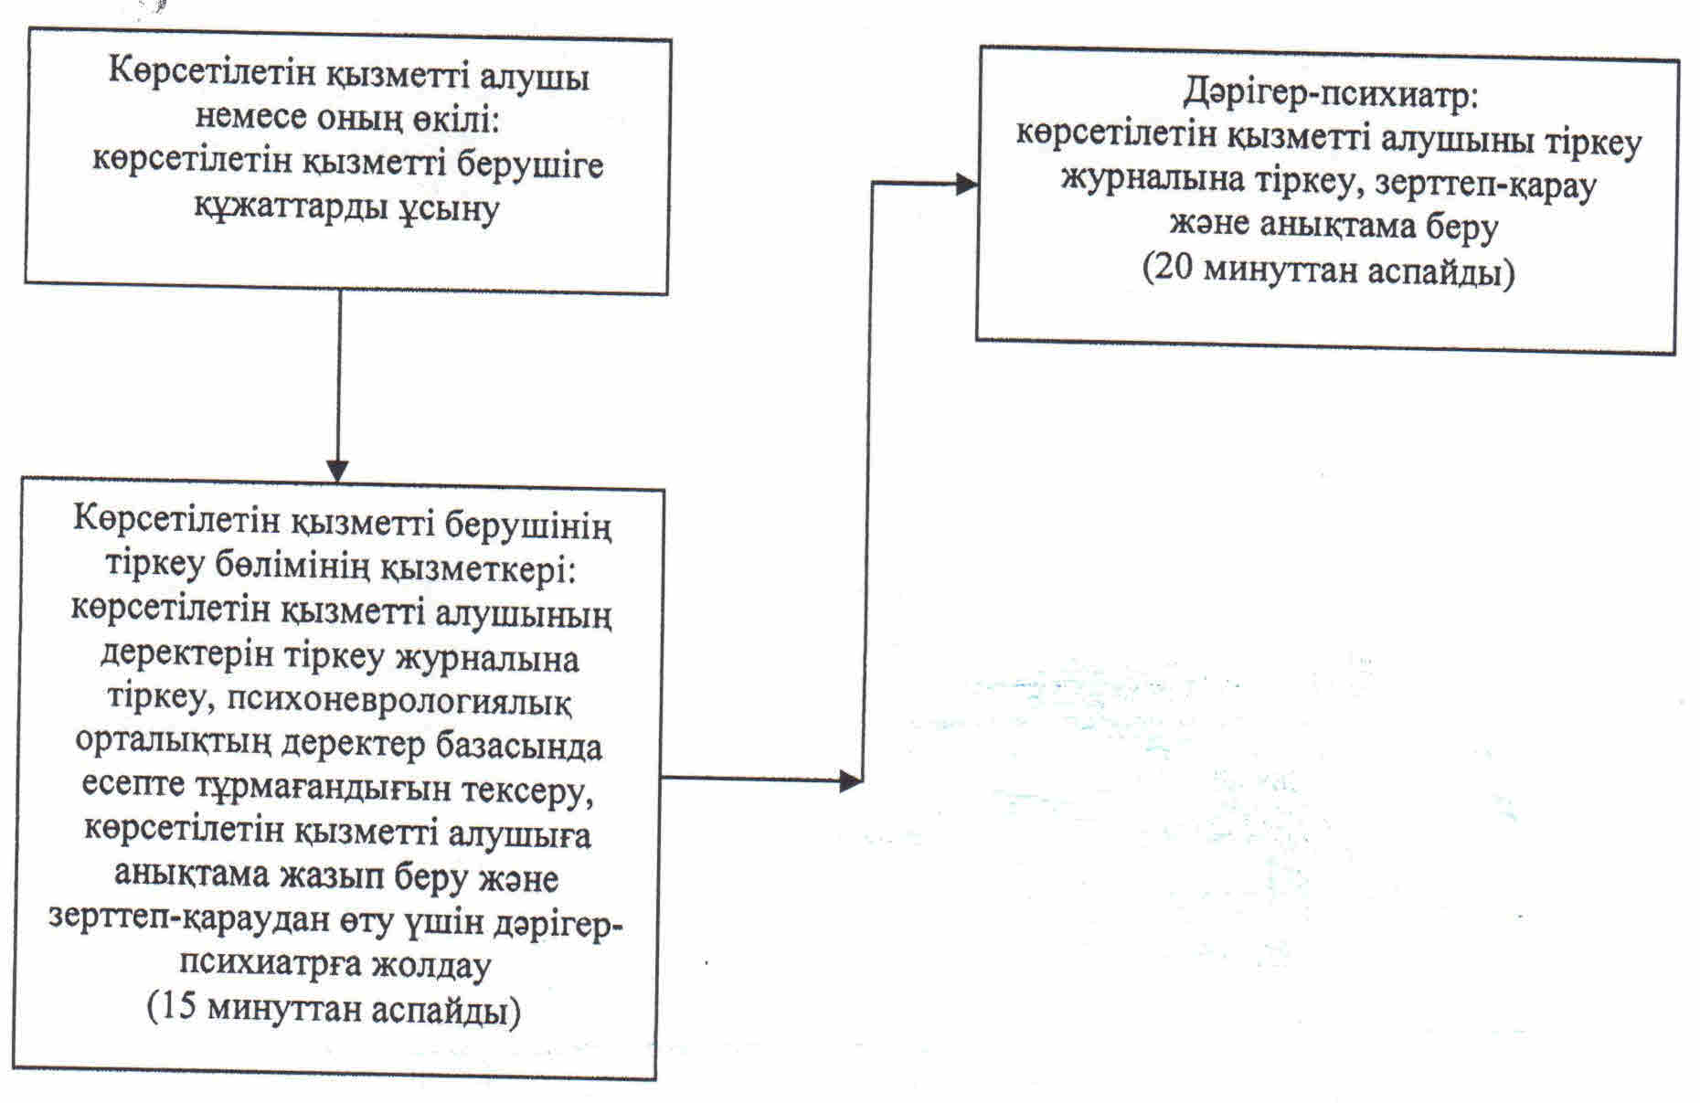

|  |  |
| --- | --- |
|  | "Психоневрологиялық диспансерден анықтама беру" мемлекеттік көрсетілетін қызмет регламентіне 3-қосымша |

**"Психоневрологиялық диспансерден анықтама беру" мемлекеттік қызмет көрсетудің бизнес-процестерінің анықтамалығы**

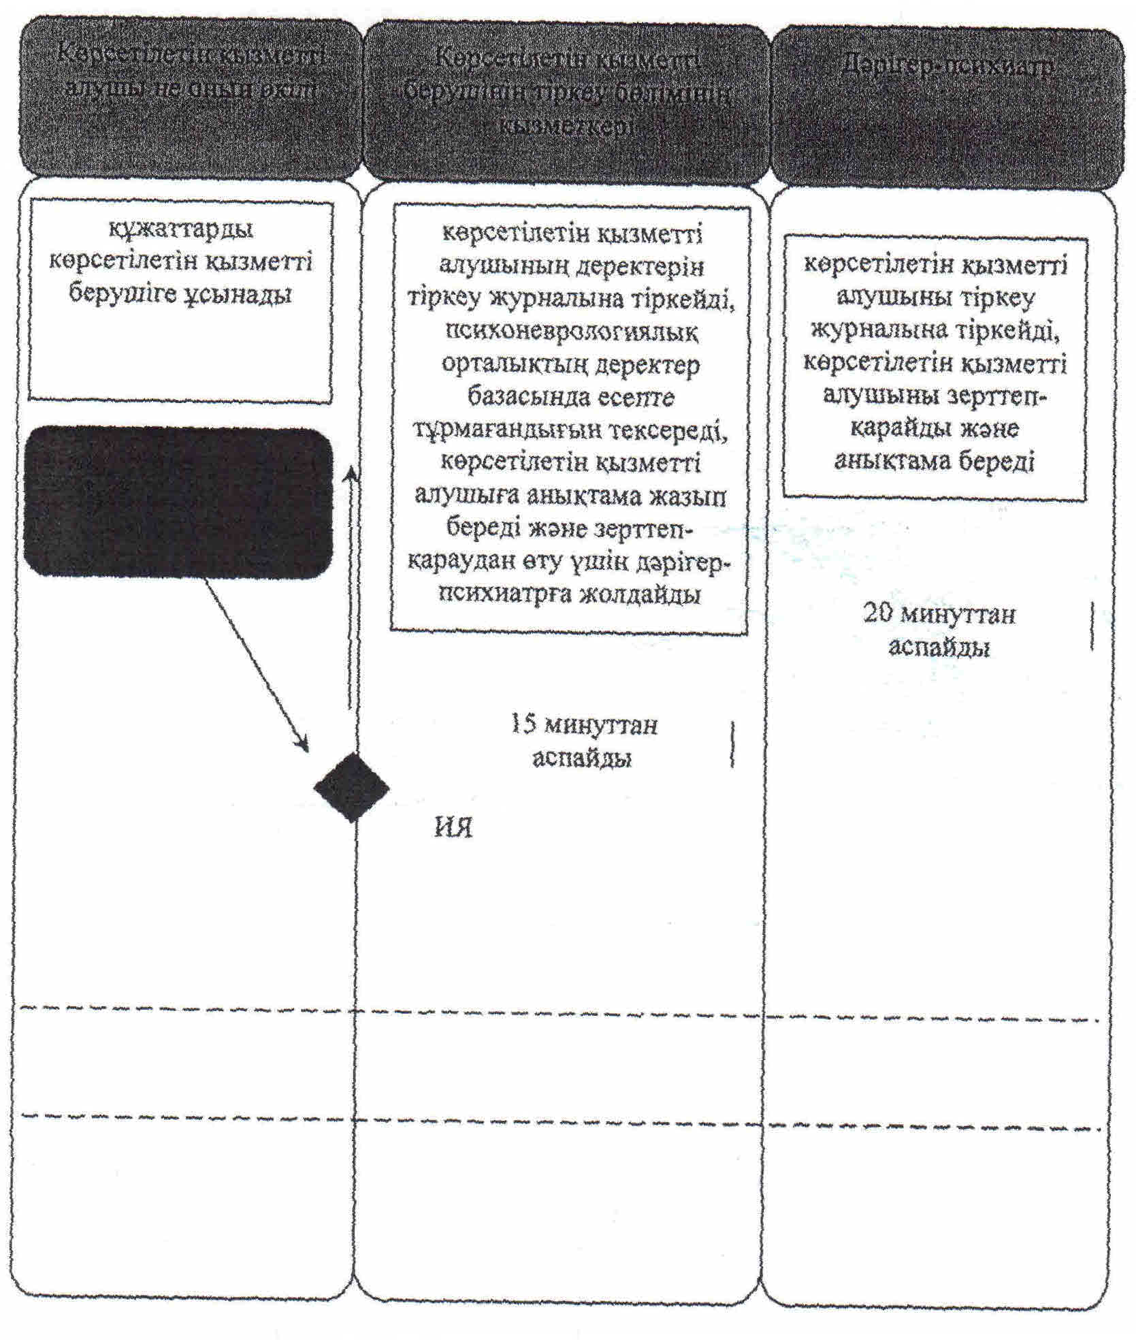

|  |  |
| --- | --- |
|  | Қызылорда облысы әкімдігінің 2014 жылғы "25" маусымдағы № 619 қаулысымен бекітілген |

**"Наркологиялық диспансерден анықтама беру" мемлекеттік көрсетілетін қызмет регламенті**  
**1. Жалпы ережелер**

      1. Қызмет берушiнің атауы: штат кестесі бойынша нарколог-дәрігер көзделген медициналық ұйымдар (бұдан әрі – көрсетілетін қызметті беруші).  
      Өтініштерді қабылдау және мемлекеттік көрсетілетін қызмет нәтижелерін беру көрсетілетін қызметті беруші арқылы жүзеге асырылады.  
      2. Мемлекеттік қызметті көрсету нысаны: қағаз түрінде.  
      3. Мемлекеттік қызмет көрсету нәтижесі - нарколог-дәрігер мен анықтаманы берген медициналық тіркеуші қол қойған және дәрігер мен көрсетілетін қызметті берушінің мөрімен Қазақстан Республикасы Үкіметінің 2014 жылғы 20 наурыздағы № 253 қаулысымен бекітілген "Наркологиялық диспансерден анықтама беру" мемлекеттік көрсетілетін қызмет стандартының (бұдан әрі - стандарт) 2-қосымшасына сәйкес мемлекеттік қызмет көрсетуді тіркеу журналында анықтаманы тіркей отырып расталған стандарттың 1-қосымшасына сәйкес психоневрологиялық диспансердің анықтамасы (бұдан әрі - анықтама).

**2. Мемлекеттік қызмет көрсету процесінде көрсетілетін қызметті берушінің құрылымдық бөлімшелерінің (қызметкерлерінің) іс-қимыл тәртібінің сипаттамасы**

      4. Мемлекеттік қызмет көрсету бойынша рәсімді (іс-қимылды) бастауға негіздеме: көрсетілетін қызметті алушының (не сенімхат бойынша оның өкілінің) (бұдан әрі – оның өкілі) көрсетілетін қызметті берушіге жеке басын куәландыратын құжатын ұсынуы.  
      5. Мемлекеттік қызмет көрсету процесінің құрамына кіретін әрбір рәсімнің (іс-қимылдың) мазмұны, оны орындаудың ұзақтығы:  
      1) көрсетілетін қызметті алушы немесе оның өкілі көрсетілетін қызметті берушіге стандарттың 9-тармағына сәйкес құжаттарды ұсынады;  
      2) көрсетілетін қызметті берушінің тіркеу бөлімінің қызметкері көрсетілетін қызметті алушының деректерін тіркеу журналына тіркейді, наркологиялық орталықтың деректер базасында есепте тұрмағандығын тексереді, көрсетілетін қызметті алушыға анықтама жазып береді және көрсетілетін қызметті алушыны тексеруден өту үшін дәрігер-наркологқа жолдайды (жиырма минуттан аспайды);  
      3) дәрігер-нарколог көрсетілетін қызметті алушының деректерін тіркеу журналына тіркейді және қызмет ақысын төлеп, мөр бастыру үшін көрсетілетін қызметті алушыны кассаға жолдайды (жиырма минуттан аспайды);  
      4) көрсетілетін қызметті алушы қызмет ақысын төлегеннен кейін, касса қызметкері анықтамаға мөр басып, көрсетілетін қызметті алушыға чек береді (жиырма минуттан аспайды);  
      5) дәрігер-нарколог көрсетілетін қызметті алушыны қарайды және анықтама жазып береді (жиырма минуттан аспайды).

**3. Мемлекеттік қызмет көрсету процесінде көрсетілетін қызметті берушінің құрылымдық бөлімшелерінің (қызметкерлерінің) өзара іс-қимыл тәртібінің сипаттамасы**

      6. Мемлекеттік қызмет көрсету жүйесіне қатысатын көрсетілетін қызметті берушінің құрылымдық бөлімшелерінің (қызметкерлерінің) тізбесі:  
      1) көрсетілетін қызметті берушінің тіркеу бөлімінің қызметкері;  
      2) дәрігер-нарколог;  
      3) көрсетілетін қызметті берушінің касса қызметкері.  
      7. Құрылымдық бөлімшелер (қызметкерлер) арасындағы әрбір рәсімнің (іс-қимылдың) реттілігі мен ұзақтығы көрсетілген рәсімдер (іс-қимылдар) сипаттамасы осы регламенттің 1–қосымшасында келтірілген.  
      8. Әрбір іс-қимылдың (рәсімдердің) өтуіндегі әрбір рәсімнің (іс-қимылдың) ұзақтығы көрсетіле отырып, рәсімдердің (іс-қимылдардың) реттілігі сипаттамасының блок-схемасы осы регламенттің 2-қосымшасында келтірілген.  
      9. Мемлекеттік қызмет көрсету процесіндегі көрсетілетін қызметті берушінің құрылымдық бөлімшелері (қызметкерлері) рәсімдерінің (іс-қимылдарының), өзара іс-қимылдары реттілігінің толық сипаттамасы, сонымен қатар өзге де көрсетілетін қызметті берушілермен және (немесе) халыққа қызмет көрсету орталықтарымен өзара іс-қимыл тәртібінің және мемлекеттік қызмет көрсету процесінде ақпараттық жүйелерді қолдану тәртібінің сипаттамасы осы регламенттің 4-қосымшасына сәйкес мемлекеттік қызмет көрсетудің бизнес-процестерінің анықтамалығында көрсетілген.

**4. Мемлекеттік қызмет көрсететін лауазымды тұлғалардың жауапкершілігі**

      10. Көрсетілетін қызметті берушінің басшысы (бұдан әрі – лауазымды тұлға) мемлекеттік көрсетілетін қызметті көрсетуге жауапты тұлға болып табылады.  
      Лауазымды тұлға Қазақстан Республикасының заңнамасына сәйкес белгіленген мерзімде мемлекеттік қызмет көрсетуге жауапкершілікте болады.  
      11. Мемлекеттік қызмет көрсету мәселелері бойынша әрекеттерге (әрекетсіздікке) шағымдану стандарттың 3-бөліміне сәйкес жүргізіледі.  
      12. Қызмет көрсету жөнінде ақпарат алуға, сондай-ақ, оның сапасын бағалау (оның ішінде шағымдану) қажет болған жағдайда ақпарат алу үшін байланыс телефондарының нөмірі: 8 (7242) 235529, 237165, бірыңғай байланыс орталығы (1414).

|  |  |
| --- | --- |
|  | "Наркологиялық диспансерден анықтама беру" мемлекеттік көрсетілетін қызмет регламентіне 1-қосымша |

**Құрылымдық бөлімшелер (қызметкерлер) арасындағы әрбір рәсімнің (іс-қимылдың) реттілігі мен ұзақтығы көрсетілген рәсімдер (іс-қимылдар) сипаттамасы**

|  |  |  |  |  |  |
| --- | --- | --- | --- | --- | --- |
| 1 | Іс-әрекеттің (барысы, жұмыстар ағыны) нөмірі | 1 | 2 | 3 | 4 |
| 2 | Құрылымдық бөлімшелердің атауы | Көрсетілетін қызметті берушінің тіркеу бөлімінің қызметкері | Дәрігер - нарколог | Көрсетілетін қызметті берушінің касса қызметкері | Дәрігер - нарколог |
| 3 | Іс-әрекеттердің (үдерістің, операция, рәсімінің) атауы және олардың сипаттамасы | көрсетілетін қызметті алушының деректерін тіркеу журналына тіркейді, наркологиялық орталықтың деректер базасында есепте тұрмағандығын тексереді | көрсетілетін қызметті алушыны тіркеу журналына тіркейді | көрсетілетін қызметті алушының анықтамасына мөр басады | көрсетілетін қызметті алушыны қаарйды және анықтама жазып береді |
| 4 | Аяқталу нысаны (деректер, құжат, ұйымдастыру-өкімдік шешім) | көрсетілетін қызметті алушыға анықтама жазып береді және тексеруден өту үшін дәрігер-наркологқа жолдайды | көрсетілетін қызметті алушыны қызмет ақысын төлеу және мөр бастыру үшін кассаға жолдайды | көрсетілетін қызметті алушыға чек береді | көрсетілетін қызметті алушыға анықтама береді |
| 5 | Орындалу мерзімі | 20 минуттан аспайды | 20 минуттан аспайды | 20 минуттан аспайды | 20 минуттан аспайды |

|  |  |
| --- | --- |
|  | "Наркологиялық диспансерден анықтама беру" мемлекеттік көрсетілетін қызмет регламентіне 2-қосымша |

**Әрбір іс-қимылдың (рәсімдердің) өтуіндегі әрбір рәсімнің (іс-қимылдың) ұзақтығы көрсетіле отырып, рәсімдердің (іс-қимылдардың) реттілігі сипаттамасының блок-схемасы**

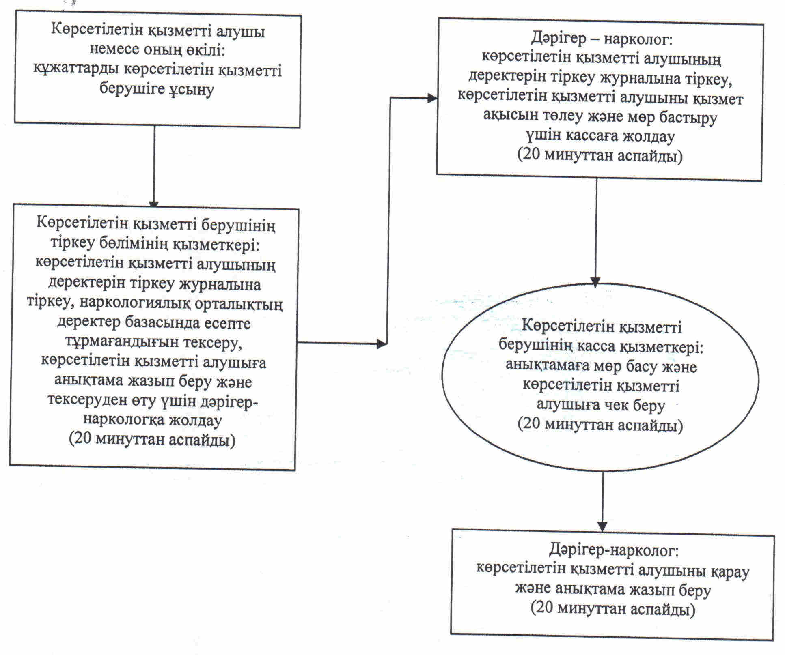

|  |  |
| --- | --- |
|  | "Наркологиялық диспансерден анықтама беру" мемлекеттік көрсетілетін қызмет регламентіне 4-қосымша |

**"Наркологиялық диспансерден анықтама беру" мемлекеттік қызмет көрсетудің бизнес-процестерінің анықтамалығы**

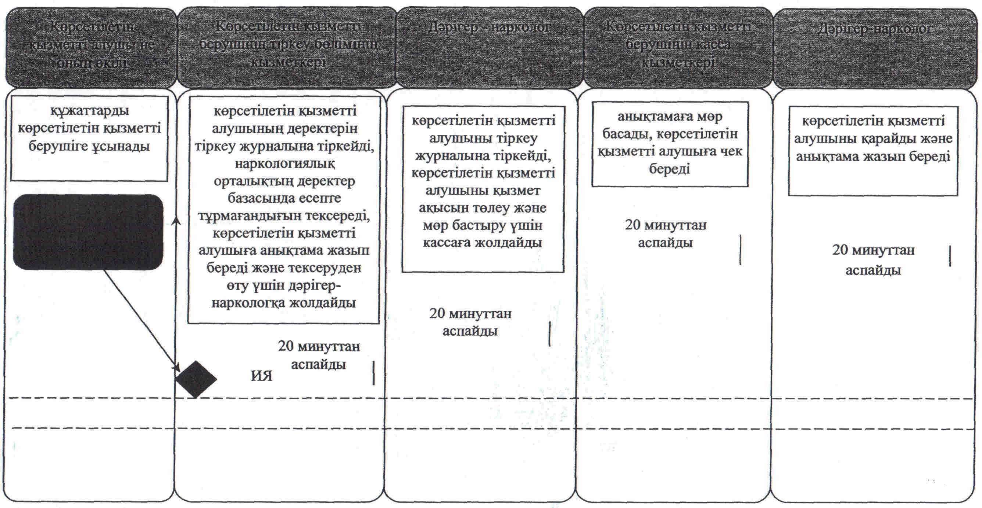

|  |  |
| --- | --- |
|  | Қызылорда облысы әкімдігінің 2014 жылғы "25" маусымдағы № 619 қаулысымен бекітілген |

**"Туберкулез диспансерінен анықтама беру" мемлекеттік көрсетілетін қызмет регламенті**  
**1. Жалпы ережелер**

      1. Қызмет берушiнің атауы: медициналық ұйымдар (аумақтық туберкулезге қарсы диспансерлер, ауруханалар, туберкулезге қарсы кабинеттер) (бұдан әрі – көрсетілетін қызметті беруші)).  
      Өтініштерді қабылдау және мемлекеттік көрсетілетін қызмет нәтижелерін беру көрсетілетін қызметті беруші арқылы жүзеге асырылады.  
      2. Мемлекеттік қызметті көрсету нысаны: қағаз түрінде.  
      3. Мемлекеттік қызмет көрсету нәтижесі - фтизиатр-дәрігер қол қойған және дәрігерлік мөрмен және көрсетілетін қызметті берушінің мөрімен Қазақстан Республикасы Үкіметінің 2014 жылғы 20 наурыздағы № 253 қаулысымен бекітілген "Туберкулез диспансерден анықтама беру" мемлекеттік көрсетілетін қызмет стандартының (бұдан әрі - стандарт) 2-қосымшасына сәйкес мемлекеттік қызметті көрсетуді тіркеу журналында анықтаманы тіркей отырып, расталған стандарттың 1-қосымшасына сәйкес нысан бойынша қағаз түріндегі туберкулез диспансерінен анықтама (бұдан әрі - анықтама).

**2. Мемлекеттік қызмет көрсету процесінде көрсетілетін қызметті берушінің құрылымдық бөлімшелерінің (қызметкерлерінің) іс-қимыл тәртібінің сипаттамасы**

      4. Мемлекеттік қызмет көрсету бойынша рәсімді (іс-қимылды) бастауға негіздеме: көрсетілетін қызметті алушының (не сенімхат бойынша оның өкілінің) (бұдан әрі – оның өкілі) көрсетілетін қызметті берушіге жеке басын куәландыратын құжат ұсынуы.  
      5. Мемлекеттік қызмет көрсету процесінің құрамына кіретін әрбір рәсімнің (іс-қимылдың) мазмұны, оны орындаудың ұзақтығы:  
      1) көрсетілетін қызметті алушы не оның өкілі көрсетілетін қызметті берушіге стандарттың 9-тармағына сәйкес құжаттарды ұсынады;  
      2) көрсетілетін қызметті берушінің тіркеу бөлімінің қызметкері көрсетілетін қызметті алушының деректерін тіркеу журналына тіркейді, "Туберкулезбен ауыратын науқастардың ұлттық тіркелімі" деректер базасында есепте тұрмағандығын тексереді, көрсетілетін қызметті алушыға анықтама жазып береді және көрсетілетін қызметті алушыны зерттеп-қараудан өту үшін дәрігер-фтизиатрға жолдайды (он бес минуттан аспайды);  
      3) дәрігер-фтизиатр көрсетілетін қызметті алушының деректерін тіркеу журналына тіркейді, көрсетілетін қызметті алушыны зерттеп-қарайды және анықтама жазып береді (жиырма минуттан аспайды).

**3. Мемлекеттік қызмет көрсету процесінде көрсетілетін қызметті берушінің құрылымдық бөлімшелерінің (қызметкерлерінің) өзара іс-қимыл тәртібінің сипаттамасы**

      6. Мемлекеттік қызмет көрсету жүйесіне қатысатын көрсетілетін қызметті берушінің құрылымдық бөлімшелерінің (қызметкерлерінің) тізбесі:  
      1) көрсетілетін қызметті берушінің тіркеу бөлімінің қызметкері;  
      2) дәрігер-фтизиатр.  
      7. Құрылымдық бөлімшелер (қызметкерлер) арасындағы әрбір рәсімнің (іс-қимылдың) реттілігі мен ұзақтығы көрсетілген рәсімдер (іс-қимылдар) сипаттамасы осы регламенттің 1–қосымшасында келтірілген.  
      8. Әрбір іс-қимылдың (рәсімдердің) өтуіндегі әрбір рәсімнің (іс-қимылдың) ұзақтығы көрсетіле отырып, рәсімдердің (іс-қимылдардың) реттілігі сипаттамасының блок-схемасы осы регламенттің 2-қосымшасында келтірілген.  
      9. Мемлекеттік қызмет көрсету процесіндегі көрсетілетін қызметті берушінің құрылымдық бөлімшелері (қызметкерлері) рәсімдерінің (іс-қимылдарының), өзара іс-қимылдары реттілігінің толық сипаттамасы, сонымен қатар өзге де көрсетілетін қызметті берушілермен және (немесе) халыққа қызмет көрсету орталықтарымен өзара іс-қимыл тәртібінің және мемлекеттік қызмет көрсету процесінде ақпараттық жүйелерді қолдану тәртібінің сипаттамасы осы регламенттің 4-қосымшасына сәйкес мемлекеттік қызмет көрсетудің бизнес-процестерінің анықтамалығында көрсетілген.

**4. Мемлекеттік қызмет көрсететін лауазымды тұлғалардың жауапкершілігі**

      10. Көрсетілетін қызметті берушінің басшысы (бұдан әрі – лауазымды тұлға) мемлекеттік көрсетілетін қызметті көрсетуге жауапты тұлға болып табылады.  
      Лауазымды тұлға Қазақстан Республикасының заңнамасына сәйкес белгіленген мерзімде мемлекеттік қызмет көрсетуге жауапкершілікте болады.  
      11. Мемлекеттік қызмет көрсету мәселелері бойынша әрекеттерге (әрекетсіздікке) шағымдану стандарттың 3-бөліміне сәйкес жүргізіледі.  
      12. Қызмет көрсету жөнінде ақпарат алуға, сондай-ақ, оның сапасын бағалау (оның ішінде шағымдану) қажет болған жағдайда ақпарат алу үшін байланыс телефондарының нөмірі: 8 (7242) 215152, 215752, бірыңғай байланыс орталығы (1414).

|  |  |
| --- | --- |
|  | "Туберкулез диспансерінен анықтама беру" мемлекеттік көрсетілетін қызмет регламентіне 1-қосымша |

**Құрылымдық бөлімшелер (қызметкерлер) арасындағы әрбір рәсімнің (іс-қимылдың) реттілігі мен ұзақтығы көрсетілген рәсімдер (іс-қимылдар) сипаттамасы**

|  |  |  |  |
| --- | --- | --- | --- |
| 1 | Іс-әрекеттің (барысы, жұмыстар ағыны) нөмірі | 1 | 2 |
| 2 | Құрылымдық бөлімшелердің атауы | Көрсетілетін қызметті берушінің тіркеу бөлімінің қызметкері | Дәрігер - фтизиатр |
| 3 | Іс-әрекеттердің (үдерістің, операция рәсімінің) атауы және олардың сипаттамасы | көрсетілетін қызметті алушының деректерін тіркеу журналына тіркейді, "Туберкулезбен ауыратын науқастардың ұлттық тіркелімі" деректер базасында есепте тұрмағандығын тексереді | көрсетілетін қызметті алушыны тіркеу журналына тіркейді |
| 4 | Аяқталу нысаны (деректер, құжат, ұйымдастыру-өкімдік шешім) | көрсетілетін қызметті алушыға анықтама жазып береді және зерттеп-қараудан өту үшін дәрігер-фтизиатрға жолдайды | көрсетілетін қызметті алушыны зерттеп-қарайды және анықтама жазып береді |
| 5 | Орындалу мерзімі | 15 минуттан аспайды | 20 минуттан аспайды |

|  |  |
| --- | --- |
|  | "Туберкулез диспансерінен анықтама беру" мемлекеттік көрсетілетін қызмет регламентіне 2-қосымша |

**Әрбір іс-қимылдың (рәсімдердің) өтуіндегі әрбір рәсімнің (іс-қимылдың) ұзақтығы көрсетіле отырып, рәсімдердің (іс-қимылдардың) реттілігі сипаттамасының блок-схемасы**

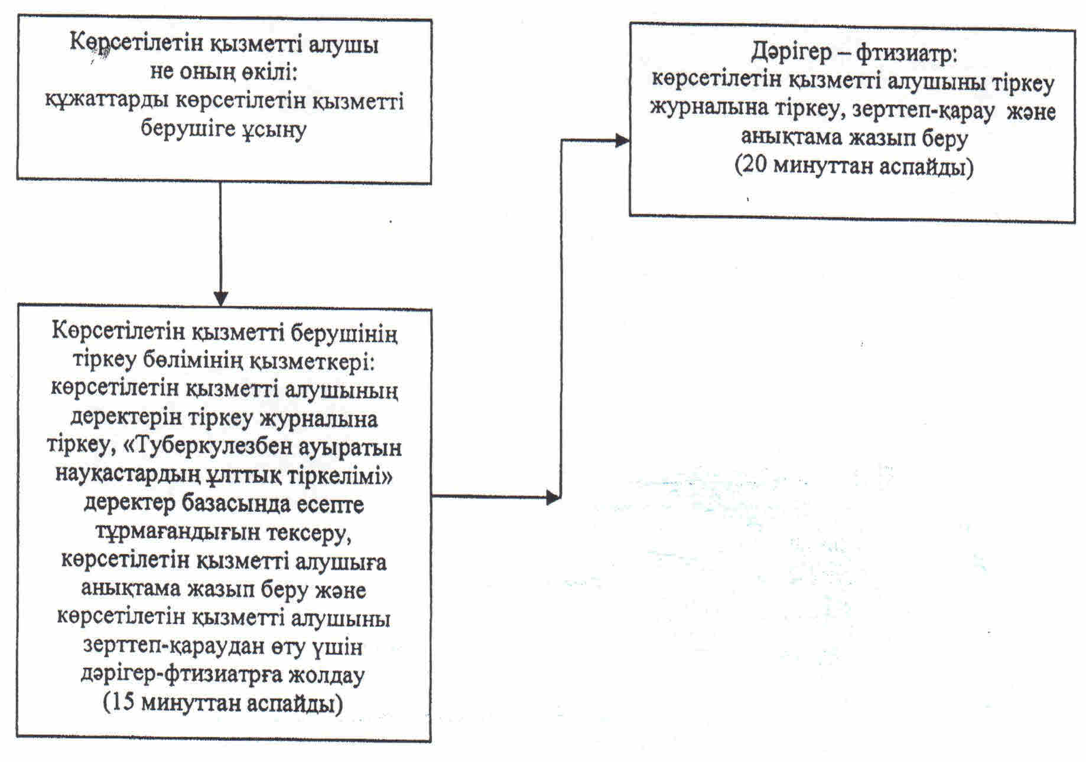

|  |  |
| --- | --- |
|  | "Туберкулез диспансерінен анықтама беру" мемлекеттік көрсетілетін қызмет регламентіне 3-қосымша |

**"Туберкулез диспансерінен анықтама беру" мемлекеттік қызмет көрсетудің бизнес-процестерінің анықтамалығы**

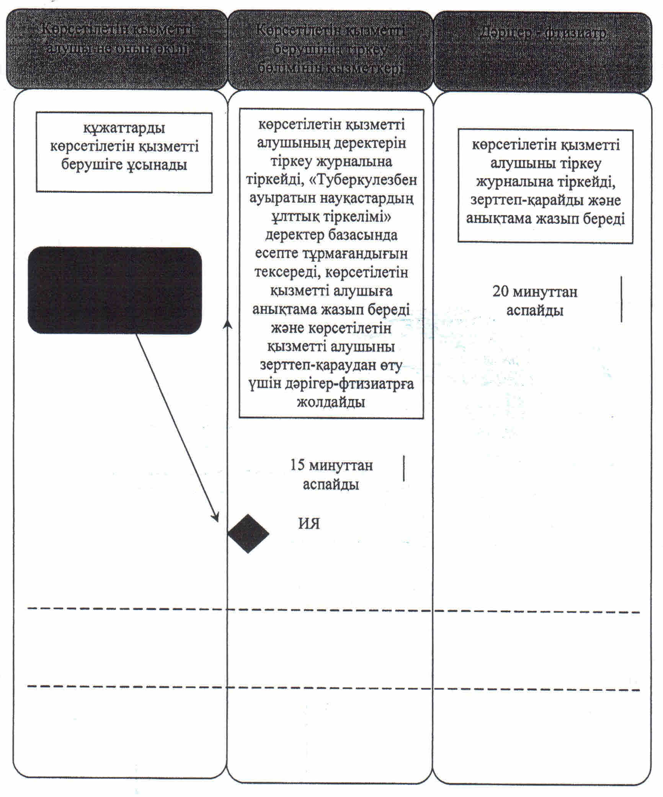

|  |  |
| --- | --- |
|  | Қызылорда облысы әкімдігінің 2014 жылғы "25" маусымдағы № 619 қаулысымен бекітілген |

**"АИТВ-инфекциясының бар-жоғына ерікті түрде жасырын және міндетті түрде құпия медициналық зерттеліп-қаралу" мемлекеттік көрсетілетін қызмет регламенті**  
**1. Жалпы ережелер**

      1. Қызмет берушiнің атауы: медициналық-санитариялық алғашқы көмек көрсететін ұйымдар, ЖИТС-тың профилактикасы және оған қарсы күрес жөніндегі облыстық орталығы және оның аудандық филиалдары (бұдан әрі - Орталық) (бұдан әрі – көрсетілетін қызметті беруші)).  
      Өтініштерді қабылдау және мемлекеттік көрсетілетін қызмет нәтижелерін беру көрсетілетін қызметті беруші арқылы жүзеге асырылады.  
      2. Мемлекеттік қызметті көрсету нысаны: қағаз түрінде.  
      3. Мемлекеттік қызмет көрсету нәтижесі-Қазақстан Республикасы Үкіметінің 2014 жылғы 20 наурыздағы № 253 қаулысымен бекітілген "АИТВ-инфекциясының бар-жоғына ерікті түрде жасырын және міндетті түрде құпия медициналық зерттеліп-қаралу" мемлекеттік көрсетілетін қызмет стандартының (бұдан әрі - стандарт) қосымшасына сәйкес мемлекеттік көрсетілетін қызметтің теріс нәтижелерін растайтын анықтама-сертификат (бұдан әрі – анықтама-сертификат).

**2. Мемлекеттік қызмет көрсету процесінде көрсетілетін қызметті берушінің құрылымдық бөлімшелерінің (қызметкерлерінің) іс-қимыл тәртібінің сипаттамасы**

      4. Мемлекеттік қызмет көрсету бойынша рәсімді (іс-қимылды) бастауға негіздеме: көрсетілетін қызметті алушының көрсетілетін қызметті берушіге жеке басын куәландыратын құжат ұсынуы.  
      5. Мемлекеттік қызмет көрсету процесінің құрамына кіретін әрбір рәсімнің (іс-қимылдың) мазмұны, оны орындаудың ұзақтығы:  
      Зерттеп-қарау нәтижесі теріс болған жағдайда:  
      1) көрсетілетін қызметті алушы көрсетілетін қызметті берушіге жүгінеді және стандарттың 9-тармағына сәйкес құжаттарды ұсынады;  
      2) Орталықтың емдік-көмек бөлімінің қызметкері көрсетілетін қызметті алушының мәліметтерін тіркеу журналына тіркейді және тестіге дейінгі кеңес алу үшін көрсетілетін қызметті алушыны Орталықтың психолог-дәрігеріне жолдайды (он минуттан аспайды);  
      3) Орталықтың психолог-дәрігері көрсетілетін қызметті алушыға тестіге дейінгі кеңес береді (он бес минуттан аспайды);  
      4) тестіге дейінгі кеңес өткізілгеннен кейін Орталықтың зертхана қызметкері көрсетілетін қызметті алушыдан АИТВ-инфекциясының антиденелерін зерттеу үшін қан алады (он бес минуттан аспайды);  
      5) Орталықтың зертхана қызметкері АИТВ-инфекциясына скринингтік зерттеулер жүргізеді және анализдердің нәтижесін Орталықтың емдік-көмек бөліміне жолдайды (екі жұмыс күні ішінде);  
      6) Орталықтың емдік-көмек бөлімінің психолог-дәрігері көрсетілетін қызметті алушыны анализдердің теріс нәтижесімен ауызша таныстырады, тестіден кейінгі кеңес береді және көрсетілетін қызметті алушының сұранысына сәйкес анықтама-сертификат береді (он бес минуттан аспайды).  
      Зерттеп-қарау нәтижесі оң болған жағдайда:  
      1) АИТВ-ға анализдің нәтижесі оң болған жағдайда зертхана қызметкері көрсетілетін қызметті алушыдан қайтадан қан алады және анализдерді Республикалық Орталықтың зертханасына жолдайды (бес жұмыс күні ішінде);  
      2) Республикалық Орталықтың зертханасы қажетті тексерулерді жүргізеді және анализ нәтижелерін облыстық Орталыққа жолдайды(он жұмыс күні ішінде);  
      3) зерттеп-қарау нәтижелерін алғаннан кейін Орталықтың емдік-көмек бөлімінің қызметкері көрсетілетін қызметті алушыны ауызша түрде АИТВ-инфекциясының оң нәтижесі жөнінде хабардар етеді (жиырма минуттан аспайды);  
      4) Орталықтың дәрігер-психологы көрсетілетін қызметті алушыға көрсетілетін қызметті алушының өз денсаулығын қорғауға бағытталған алдын алу шараларын сақтау қажеттігі жөнінде тестіден кейінгі кеңес береді, сондай-ақ емнен бас тартқан және басқа адамдарды жұқтырған жағдайда әкімшілік және қылмыстық жауапкершілік қаралғандығы жөнінде ескертеді (отыз минуттан аспайды).

**3. Мемлекеттік қызмет көрсету процесінде көрсетілетін қызметті берушінің құрылымдық бөлімшелерінің (қызметкерлерінің) өзара іс-қимыл тәртібінің сипаттамасы**

      6. Мемлекеттік қызмет көрсету жүйесіне қатысатын көрсетілетін қызметті берушінің құрылымдық бөлімшелерінің (қызметкерлерінің) тізбесі:  
      1) Орталықтың емдік-көмек бөлімінің қызметкері;  
      2) Орталықтың психолог-дәрігері;  
      3) Орталықтың зертхана қызметкері;  
      4) Республикалық Орталықтың зертханасы.  
      7. Құрылымдық бөлімшелер (қызметкерлер) арасындағы әрбір рәсімнің (іс-қимылдың) реттілігі мен ұзақтығы көрсетілген рәсімдер (іс-қимылдар) сипаттамасы осы регламенттің 1–қосымшасында келтірілген.  
      8. Әрбір іс-қимылдың (рәсімдердің) өтуіндегі әрбір рәсімнің (іс-қимылдың) ұзақтығы көрсетіле отырып, рәсімдердің (іс-қимылдардың) реттілігі сипаттамасының блок-схемасы осы регламенттің 2-қосымшасында келтірілген.  
      9. Мемлекеттік қызмет көрсету процесіндегі көрсетілетін қызметті берушінің құрылымдық бөлімшелері (қызметкерлері) рәсімдерінің (іс-қимылдарының), өзара іс-қимылдары реттілігінің толық сипаттамасы, сонымен қатар өзге де көрсетілетін қызметті берушілермен және (немесе) халыққа қызмет көрсету орталықтарымен өзара іс-қимыл тәртібінің және мемлекеттік қызмет көрсету процесінде ақпараттық жүйелерді қолдану тәртібінің сипаттамасы осы регламенттің 4-қосымшасына сәйкес мемлекеттік қызмет көрсетудің бизнес-процестерінің анықтамалығында көрсетілген.

**4. Мемлекеттік қызмет көрсететін лауазымды тұлғалардың жауапкершілігі**

      10. Көрсетілетін қызметті берушінің басшысы(бұдан әрі – лауазымды тұлға) мемлекеттік көрсетілетін қызметті көрсетуге жауапты тұлға болып табылады.  
      Лауазымды тұлға Қазақстан Республикасының заңнамасына сәйкес белгіленген мерзімде мемлекеттік қызмет көрсетуге жауапкершілікте болады.  
      11. Мемлекеттік қызмет көрсету мәселелері бойынша әрекеттерге (әрекетсіздікке) шағымдану стандарттың 3-бөліміне сәйкес жүргізіледі.  
      12. Қызмет көрсету жөнінде ақпарат алуға, сондай-ақ, оның сапасын бағалау (оның ішінде шағымдану) қажет болған жағдайда ақпарат алу үшін байланыс телефондарының нөмірі: 8 (7242) 239454, бірыңғай байланыс орталығы (1414).

|  |  |
| --- | --- |
|  | "АИТВ-инфекциясының бар-жоғына ерікті түрде жасырын және міндетті түрде құпия медициналық зерттеліп-қаралу" мемлекеттік көрсетілетін қызмет регламентіне 1-қосымша |

**Құрылымдық бөлімшелер (қызметкерлер) арасындағы әрбір рәсімнің (іс-қимылдың) реттілігі мен ұзақтығы көрсетілген рәсімдер (іс-қимылдар) сипаттамасы**

      Зерттеп-қарау нәтижесі теріс болған кезде:

|  |  |  |  |  |  |  |
| --- | --- | --- | --- | --- | --- | --- |
| 1 | Іс-әрекеттің (барысы, жұмыстар ағыны) нөмірі | 1 | 2 | 3 | 4 | 5 |
| 2 | Құрылымдық бөлімшелердің атауы | Орталықтың емдік-көмек бөлімінің қызметкері | Орталықтың психолог-дәрігері | Орталықтың зертхана қызметкері | Орталықтың зертхана қызметкері | Орталықтың психолог-дәрігері |
| 3 | Іс-әрекеттердің (үдерістің, операция рәсімінің) атауы және олардың сипаттамасы | құжаттарды тіркейді | көрсетілетін қызметті алушыға АИТВ-инфекциясы туралы тестіге дейінгі кеңес береді | АИТВ-инфекциясының антиденелеріне зерттеу үшін қан алады | АИТВ-инфекциясына скринингтік зерттеулер жүргізеді | көрсетілетін қызметті алушыны анализдердің теріс нәтижесімен ауызша таныстырады, көрсетілетін қызметті алушыға тестіден кейінгі кеңес береді |
| 4 | Аяқталу нысаны (деректер, құжат, ұйымдастыру-өкімдік шешім) | тестіге дейінгі кеңес алу үшін көрсетілетін қызметті алушыны Орталықтың психолог-дәрігеріне жолдайды | көрсетілетін қызметті алушыға тіркеу нөмірін береді | анализдердің нәтижесін Орталықтың емдік-көмек бөліміне жолдайды | көрсетілетін қызметті алушының сұранысына сәйкес анықтама-сертификат береді |
| 5 | Орындалу мерзімі | 10 минуттан аспайды | 15 минуттан аспайды | 15 минуттан аспайды | 2 жұмыс күні ішінде | 15 минуттан аспайды |

**Құрылымдық бөлімшелер (қызметкерлер) арасындағы әрбір рәсімнің (іс-қимылдың) реттілігі мен ұзақтығы көрсетілген рәсімдер (іс-қимылдар) сипаттамасы**

      Зерттеп-қарау нәтижесі оң болған кезде:

|  |  |  |  |  |  |
| --- | --- | --- | --- | --- | --- |
| 1 | Іс-әрекеттің (барысы, жұмыстар ағыны) нөмірі | 1 | 2 | 3 | 4 |
| 2 | Құрылымдық бөлімшелердің атауы | Орталықтың зертхана қызметкері | Республикалық Орталықтың зертханасы | Орталықтың емдік-көмек бөлімінің қызметкері | Орталықтың психолог-дәрігері |
| 3 | Іс-әрекеттердің (үдерістің, операция рәсімінің) атауы және олардың сипаттамасы | көрсетілетін қызметті алушыдан қайтадан қан алады | қажетті тексерулерді жүргізеді | анализ нәтижелерін тіркейді | көрсетілетін қызметті алушыға өз денсаулығын қорғауға бағытталған алдын алу шараларын сақтау қажеттігі туралы тестіден кейінгі кеңес береді |
| 4 | Аяқталу нысаны (деректер, құжат, ұйымдастыру-өкімдік шешім) | анализдерді Республикалық Орталықтың зертханасына жолдайды | анализ нәтижелерін облыстық Орталыққа жолдайды | көрсетілетін қызметті алушыны АИТВ-инфекциясының оң нәтижесі туралы ауызша түрде хабардар етеді | көрсетілетін қызметті алушыны емнен бас тартқан және басқа адамдарды жұқтырған жағдайда әкімшілік және қылмыстық жауапкершілік қаралғандығы жөнінде ескертеді |
| 5 | Орындалу мерзімі | 5 жұмыс күні ішінде | 10 жұмыс күні ішінде | 20 минуттан аспайды | 30 минуттан аспайды |

|  |  |
| --- | --- |
|  | "АИТВ-инфекциясының бар-жоғына ерікті түрде жасырын және міндетті түрде құпия медициналық зерттеліп-қаралу" мемлекеттік көрсетілетін қызмет регламентіне 2-қосымша |

**Әрбір іс-қимылдың (рәсімдердің) өтуіндегі әрбір рәсімнің (іс-қимылдың) ұзақтығы көрсетіле отырып, рәсімдердің (іс-қимылдардың) реттілігі сипаттамасының блок-схемасы**

      Зерттеп-қарау нәтижесі теріс болған кезде:

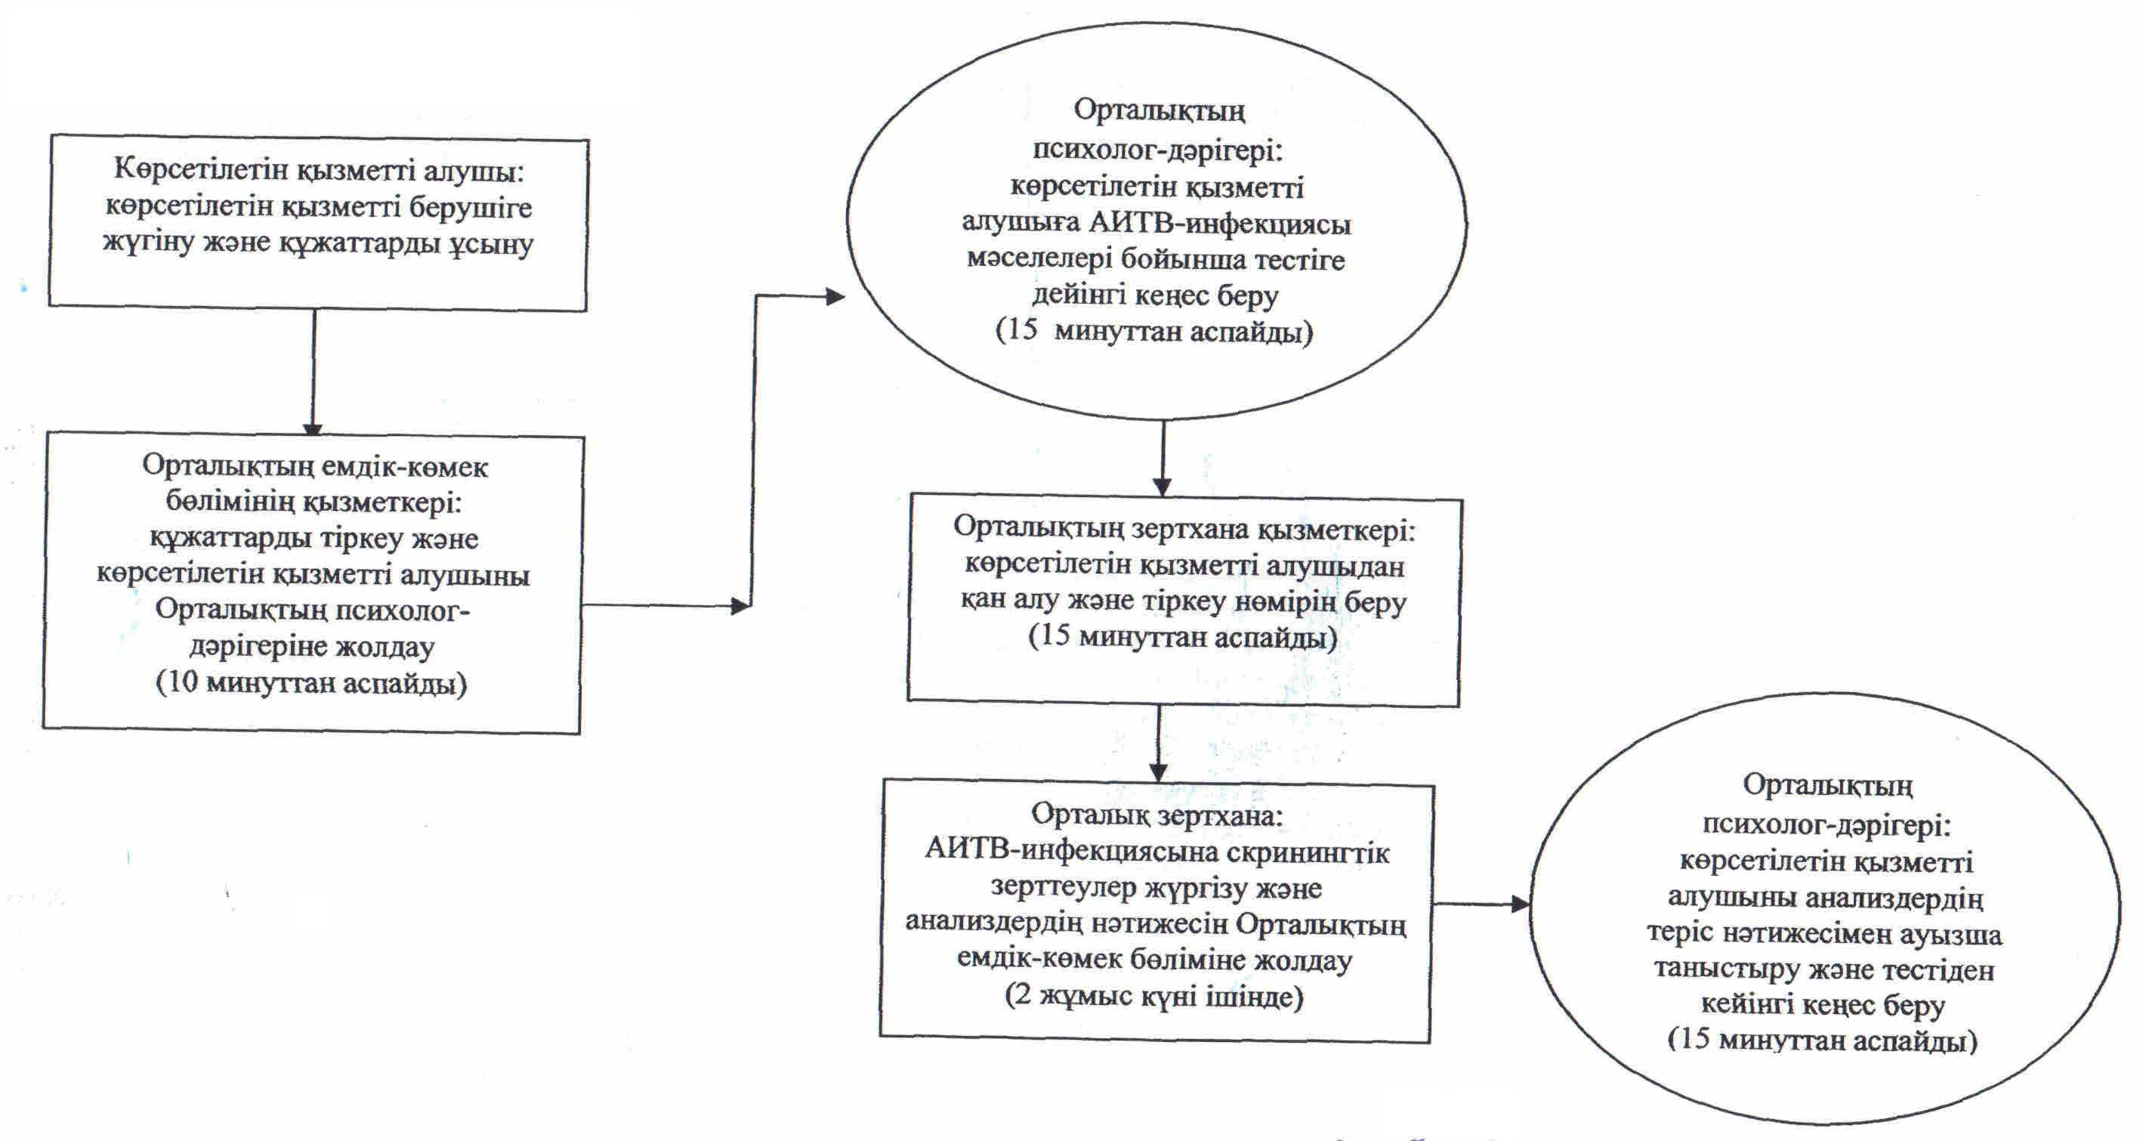

**Әрбір іс-қимылдың (рәсімдердің) өтуіндегі әрбір рәсімнің (іс-қимылдың) ұзақтығы көрсетіле отырып, рәсімдердің (іс-қимылдардың) реттілігі сипаттамасының блок-схемасы**

      Зерттеп-қарау нәтижесі оң болған жағдайда:

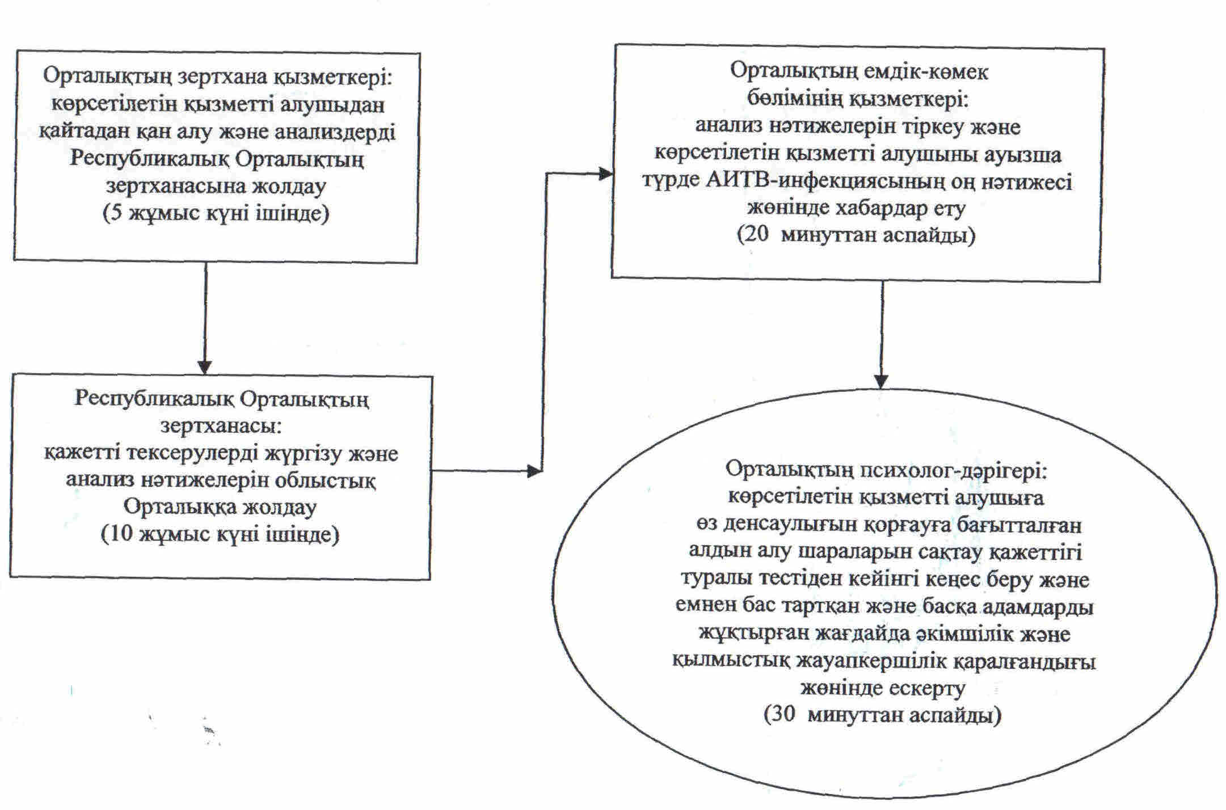

|  |  |
| --- | --- |
|  | "АИТВ-инфекциясының бар-жоғына ерікті түрде жасырын және міндетті түрде құпия медициналық зерттеліп-қаралу" мемлекеттік көрсетілетін қызмет регламентіне 3-қосымша |

**"АИТВ-инфекциясының бар-жоғына ерікті түрде жасырын және міндетті түрде құпия медициналық зерттеліп-қаралу" мемлекеттік қызмет көрсетудің бизнес-процестерінің анықтамалығы**

      Зерттеп-қарау нәтижесі теріс болған кезде:

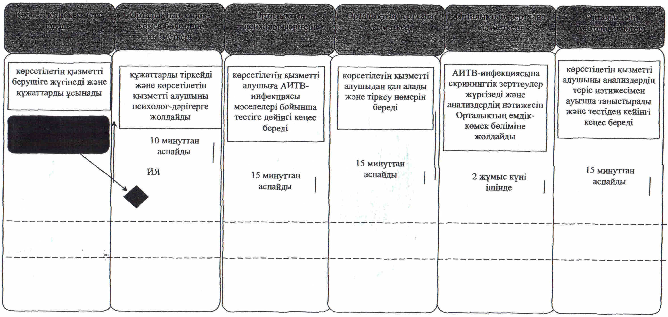

**"АИТВ-инфекциясының бар-жоғына ерікті түрде жасырын және міндетті түрде құпия медициналық зерттеліп-қаралу" мемлекеттік қызмет көрсетудің бизнес- процестерінің анықтамалығы**

      Зерттеп-қарау нәтижесі оң болған кезде:

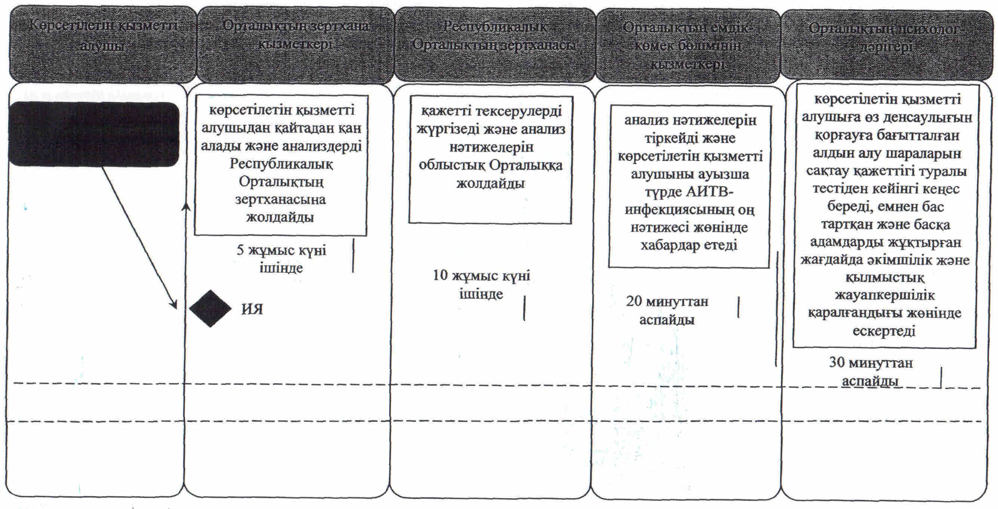

© 2012. Қазақстан Республикасы Әділет министрлігінің «Қазақстан Республикасының Заңнама және құқықтық ақпарат институты» ШЖҚ РМК